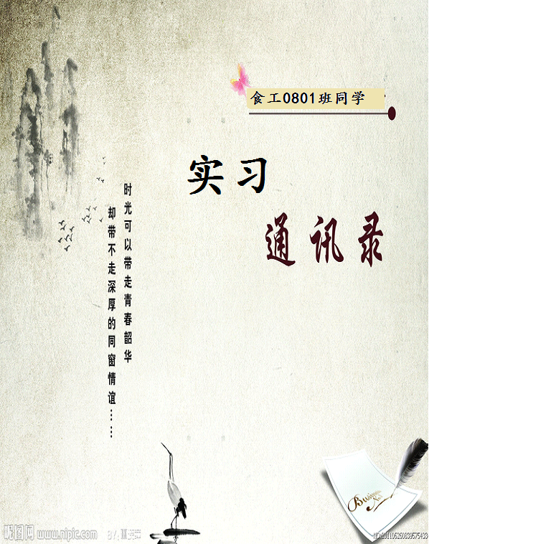
食品科学与工程系



卷首语
青春飞扬，梦想起航
岁月流逝，年华已去，我们都将为梦想与希望张开坚实的翅膀！
——题记
2011年已过大半，入秋，凉风拂面，落叶飘零。我在十字路口徘徊。
绿灯亮了，我向前走。懵懂的学生时代就在这眨眼间，即将告别青春的校园。
踏上新一轮的旅程，我想再也回不到那个无忧无虑，可以肆无忌惮的学校里去了。
曾经以为进入社会离自己很遥远，学校会承载我所有的忧愁，度过每一天洋洋洒洒或甜蜜美满的生活。我不经意间养成坏习惯：睡觉睡到自然醒，游戏玩乐胜过学习和读书。然而，一个转身，我就将离开，告别我二十余年生命里最美丽的青春时光中校园的日子。我很不舍，甚是留恋，可是为时已晚。我已无路可逃。我没有那么多的青春年华可以任我挥霍。家中父亲紧皱的眉头，母亲悄悄斑白的丝发，已经容不得我再继续过着享受娱乐的快活日子。
心不知什么时候像乐器上的弦紧绷了起来。或许明天之后，一年之后，我还是扶不起来的阿斗，还是一个不能独立面对世事的孩子。或许三年五载我也可以名满天下，备受瞩目。日子一天天过，谁也没有预测未来的本领，未来是属于每个人的。我相信我不会落后。于是我只能默默坚持自己心中的理想，勇敢一点。
我看着镜子里的自己，我开始迷茫，我的未来在何方？用手捂心，答案，是不知道，飞扬在青春这一新的翻页中，渐渐的我迷失了自己，担心，害怕，难过，抬头仰望天空，我看到了苍白的虚无，漫步在城市的柏油路上，我不断的告诉自己，我需要在这新的起航中，去创造我的未来，我的梦想。
毕业，就意味着我要跟身边所有朋友一样，踏入社会面对新的环境，相交新的朋友，开始新的历程，校园里那些美好的日子，将永远留在我的记忆里！而实习是毕业的前奏曲，没有分离的惆怅，没有何去何从的迷茫，虽然角色转化了，作息改变了，没有熟悉的环境，但依旧无法抹去校园的影子。只是每一个人都开始为未来筹划，奔波，忙碌。
实习，又是人生新的一个起点。从此，我的生命中不再颓废和不安。怀着一颗积极乐观的心，我勉励自己，毕业不是我的失业。别人能做到的我也一样能做到。面对明天，我放眼望向更远方，雨后的彩虹那是我斑斓的梦的方向，我将不遗余力的追逐。
我们年轻的灵魂里装着梦更装着思想，不论是孤独行走还是结伴同行，让每一个脚印都坚实而有力量。让我们张开青春的羽翼，向着梦想乘帆起航。
卷首语 青春飞扬，梦想起航
茶语
实习通讯
Practice
communication

2012年3月
第一期
顾问：周雁 江美都
主编：陆美
副主编：朱薇
封面设计：蔡梦生
电子邮箱：spxysg0801@126.com

浙江工商大学
食品与生物工程学院
食品科学与工程专业
食工0801班

茶香满园……………………………………严舒4
与茶的亲密接触…………………………刘慧燕5
五丰那些事
从象牙塔走向社会…………………………朱薇6
实习---引领工作生涯的起航………… 刘丽君8
一次实习，一次成长………………………夏茜10
五丰行……………………………………朱欧成11
检之风采
艰辛知人生，实践长才干…………………李荷12
实习，人生的拐点…………………………陆美13
体验实习……………………………………陈莹14
心的成长…………………………………何小倩15
纸上得来终觉浅，绝知此事要躬行……陈丹妮17
总结昨天，展望明天……………………许亚星18
成长笔记
成长第一步…………………………………陈梓19
从理想通往现实……………………………彭允21
从实习中寻求新方向……………………丁雁时22
大学生必学之课——持之以恒…………陈倩男23
人生的一笔财富——百利饼业实习………张靖24
事在人为…………………………………张千金25
迈向社会的第一步………………………蔡梦生26
重新认识社会，认识工作的一个月……欧阳燕28
成长与蜕变………………………………廖登峰29
香滋燕——我的起跳板…………………郝亚雄30
成长历程的里程碑………………………应晓国33
成长之路…………………………………赵佳艺34
杂谈随感
关于实习的一二点事……………………陈梦琪36
寒冬飘香…………………………………刘瑾瑾37
路在脚下…………………………………应玉桑39
实习总结……………………………………颜希40
逐渐融入社会的自我……………………洪志勇42
实习心得…………………………………裴如正43
我的杭州百奥之旅………………………翁戎艳45
在瑞臣的日子………………………………刘艳46
茶香满园
——严舒
本次实习我来到了著名的产茶圣地武夷山，也是闻名于世的国家文化遗产。在这里，我进入了一家以生产茶叶为主的的公司进行了为期一个月的实习。在这次实习过程中，从对公司的产品的了解到做茶的整个过程，关键的工艺要点，最后到茶叶的销售有了系统的认识。当然，因为是初次尝试，会有很多不足之处，再差的某些关键的操作要点上不能短时间内完全掌握。但通过这段时间的实习，渐渐对茶有了更深入的了解，对于博大精深的茶文化有了更深刻的认识。
从一个学生到一个做茶卖茶的工人，角色上有了一定的转化，也让我明白了理论与实践的差距。刚开始的两天是一个理论学习的过程，鉴于在学校考试的经验，领导给的资料很快就记个七七八八了。但是到后面的实践，例如采茶，根据理论知识中采茶应该摘取两叶一心，而看到实际的茶树就不知道从哪里下手了。不是摘了不该摘的老叶就是符合要求的叶片没有摘。经过一段时间的练习才完全掌握采茶的要领。
在工厂实习的期间让我明白了做事一定要有细心和耐心。做茶是一项技术活，其中哪道工序不到位就会造成浪费，前面的一系列工序也就白费了，而这个成果是大家一起努力劳动获得的，就更加要认真了。另外，我还明白了做事情一定要精益求精，不能做差不多先生。在抄茶的过程中，我亲手操作了两次，在感觉差不多的时候师傅都会叫我再炒炒，一定得看准时机，越有经验的师傅时机把握的越准。茶炒制的不到位，在泡茶的时候香气就不会那么浓郁，也会影响到茶叶的储藏。。炒过了又会使茶叶的色泽不好看，茶泡好后也会有糊焦味，大大的影响茶叶的品质和口感。以后参加工作了应该也是一样的，只有尽量把工作做到精益求精才会让自己得到能力的提升和老板的赏识。实习过程中，我更明白熟能生巧。没有谁在开始做一件事的时候就能做的圆满的，若放正心态，不气馁就会越做越好，当然也需要事先有一定的准备。刚开始的时候很不能理解为什么要学习茶文化和公司的运营情况，而不是直接到工厂实践，后来在实践的过程中才知道理论学习必不可少。以丰富的理论知识为基础，才能更好的在工作实践中把我那道工序对于茶的品质影响最大，就会更为注意，再后来的茶的销售过程中也起到很大作用。只有当你对一件事情非常了解的时候，再说到的时候才会更有自信，更有底气。
本次实习时间很短，对于茶只是有了一个表面的理解。我的家乡在湖北荆州，懂的品茶的人很少，茶只是作为节日往来，或者待客的一种礼节而已。所以刚开始只是浅薄的以为茶那么苦，为什么会有那么多人喜欢喝茶呢，真是难以理解。有了这次的经历才惊叹原来中国的茶文化实在是博大精深的。一壶好茶可以让你焦躁不安的心完全沉静下来，茶艺给人一种视觉上的享受，更能让人感觉的品茶的乐趣。茶里面还含有茶多酚，有缓解老化衰老的功效，另外茶还可以提神醒脑，真是益处良多。而武夷山的人们对茶叶有一种特殊的感情，在这里你就还不知不觉的了解茶，喜欢上茶，爱上品茶。

与茶的亲密接触
——刘慧燕
一个月的实习已经画上句号，通过这段时间的实习，我得到了全面的锻炼，实习的过程也使我完成了一个学生，在迈出社会时历经的过渡，提高了自己的独立，得到了这个方面知识的运用能力，为以后正式踏出社会奠定看扎实的基础。
在老茶师的带领和指导下我们进行了为期一个月的实习，主要参观茶山、茶场并体验了武夷岩茶的加工制作过程；然后学习相应的理论知识和茶文化，最后学习了茶叶的销售技巧。现在将实习收获总结如下：
1、深刻意思到学无止境的道理
虽然在学校学了很多，但到了茶厂却发现自己的知识仍如此匮乏。人的肚子就像一只桶，知识就好比石子，不断地往里填。如果你要往桶里装大石头，三两个就可以装满。但你可以再往里面加小石子，仍然可以装进去。如果再放进去几把细沙，沙子就可以顺着石头之间的缝隙滚下去，铺满桶底。这时，如果再往这个桶里舀几瓢水，那是否会溢出来呢？不。沙可以将水完全吸收，半点不会溢出桶外，但桶里却多了不少东西，是吗？会让自己陷入挫折、困境的一项重要原因，正是因为自己学得不够。那么，究竟必须要学到什么程度才算够呢？就像往桶里装大石头、小石子、细沙乃至万物包容的水；学习是永远没有止境的。“活到老，学到老”。终生学习是克服挫折的唯一良方。
2、成功与学历没有绝对联系
学历重要，还是能力重要？很显然能力重要。这是当今社会很多企业家、人力资源师普遍承认的一个事实。学历与能力在这个复杂的时代并不一定成正比。在众多的富翁当中，高学历的人总是寥寥无几，更多的是生活的强者和智者。时尚服装的创始人多纳卡兰就没有受过什么教育，照样获得了成功，众所周知的发明家托马斯爱迪生也是在年仅16岁的时候，就被迫离开了就读的学校。另外，微软公司总裁比尔盖茨不也是在大学中途退学，之后成为叱咤国际风云的首富吗？知识无论在什么时候都是人生最宝贵的财富。但是知识与学历、文凭并不成正比。做茶师傅读的书少，却用他的勤奋与努力掌握做茶技巧，用双手制作出美味的茶。
3、朝着一个方向努力
回顾自己的大学四年，最大是遗憾是没有早点确定自己的目标和方向。虽然自认为是努力的但却未形成合力，结果只是绕了一圈又回到了原地。当发现自己兴趣所在时已将要面临社会了，突然发现找不到自己的亮点和优势，自己的准备是如此不足。所以我们应该朝一个目标努力，不被外界因素分心，在坎坷的人生旅途中，走出了属于自己的路。
“作为育茶人，我们要像茶一样，把苦涩埋藏于心底，而散发出来的都是清香”，在实习过程中我请求了“技术活宝们”许多问题，但是得到的答案却出奇的一致：经验。古语说“纸上得来终觉浅，觉知此事须躬行”，这是我的最大收获。

从象牙塔走向社会
——朱薇
短暂的实习已经结束，回想起那段早出晚归的日子，不禁欣喜交加，感慨万千。奔波过，抱怨过，欢笑过，激动过……
依然还记得第一次走进工厂车间的情景，我们几个充满了好奇。虽然我参加过不同的活动，进入过新希望双峰乳液、养乐多等工厂，但都是在玻璃窗外看着自动化生产，缺乏点真实感。这一次，可以和生产线如此接近，可以投身到一直向往的研发团队之中，我很是兴奋。再者，五丰集团声名在外，很小的时候就看着卖冰激凌、雪糕的冰柜上写着“五丰”两字，如今自己可以在五丰实习，这又让我觉得很亲切。
实习这几天，我们参观了下沙生产基地，了解了五丰的企业文化，知道五丰这样经久不衰，是因为背后有一个强大的研发团队。我们本次实习的内容就是进入这个研发团队，和他们一起为下一季冰激凌而努力。我们通过查找资料，向同事询问，最终确定了“蔬菜冰激凌”这个方案。在制作过程中，我们也碰到了很多困难，虽然还有很多没有解决，但是每次看到产品的细微改进，都让我们很激动，也能从中学到不少。
这是我们一个次真正意义上从校园走向社会，通过短暂的20多天实习，我学到了很多，也更了解真实的世界。
第一、这是一次和社会近距离接触的机会，虽然是一个“被接触”的过程，但我们不得不承认，我们需要这样一个过程。一方面，呆在校园中的我们很简单，也很单纯，幻想着世界的美好，没有生存压力；另一方面，虽然我们做了这么多年学生，大学中也有一些实践的课程，但是我们都知道，书本上学到的知识已经远远落后于社会上真正运用的知识，我们在实验、实践中所做的绝大多数也是老师简化后的关键步骤。所以，我们终究还是和社会脱轨的，作为大四的我们，一个即将走向社会的团体，以实习为依托，连接学校和社会，是必要而且是必不可少。
第二、在工作中应该多向身边的同事和领导虚心求教，因为他们既是我们的前辈，不仅技术上娴熟，也了解工厂企业整体的运行，同时他们在我们的人生导师，他们走过的路对我们来说是一笔丰富的财富。在和他们的交流中，我知道他们中的任何一个都是从基层一步一个脚印上来的，非常辛苦，但是这是一个新人必经的道路。所以，作为大学刚毕业的我们应该端正态度，放平心态，而不是一开始就希望受到领导的器重，身居高位。
第三、交流在工作是至关重要的技巧。虽然我自认为我是一个人际交往较强的学生，但是出了校园，依然可以感到自己的不足。当我们碰到困难，需要寻求别人帮助时，内心的思想斗争很激烈，总希望有人主动帮助我们。当然我们也会因为缺乏一些知识，而使自己表述不清。这些都是我们在学校中不曾遇到的，类似的经历，类似的话题，我们不需要多说什么，也能理解，可是社会上各类人都有，我们必须学习如何使我们的交流没有歧义，更加有效。
第四、在实习过程中，我是和同学一起负责冰激凌的创新，因此我们之间的互助与合作就显得尤其重要。如果没有相互间的合作，我们不仅无法完成任务，更无法坚持到最后。尤其在实习结束阶段，主任也谈到这个问题——合作。在校园中，我们虽然也提倡合作，所以绝大部分时候，我们为了不麻烦别人而选择单打独斗。可是在社会上不一样，尤其一个企业，大家追求的是效益，因此注重的是如何达到最优化，而这时合作无疑是最好的选择。因为，合作的最佳结果是互赢，而不是损害任何一方的利益。
第五、对于一个企业来说，良好的管理是顺利运行的基础，因此管理人才是这个社会缺乏的人才之一。领导也坦言，对于食品企业而言，其实大多数的工作并不需要高学历的学生，而且他们也不愿聘用大学生，因为工作的重复性与简单性，普通的劳动者都可以胜任，而且需要的工资比较低，可以为企业节约成本。真正缺乏的是管理人才，他们真心欢迎这样的大学生来公司，为公司的继续发展注入强劲的动力。在五丰实习期间，我能感觉到五丰较为人性化的企业氛围，但同时我觉得五丰在食品安全方面可以做的更好。
第六、很多领导对当代大学生的看法并不是很好，总觉得大学生吃不了苦，很多大学生工作不了几天就不愿意再干，而他们恰恰希望看到员工肯吃苦，踏踏实实地工作。因此我们在工厂企业中应该做个有责任心的人，要肯吃苦，不退缩。我们常能听到同学们对工作的抱怨，对公司的抱怨，其实我们应该更多地从自身找原因，做个真正让公司舍不得你走的的员工。
实习的感受很多，我无法一一表达。这次实习是我大学生活中浓墨重彩的一笔，也是我工作的起点。很多感受我无法用语言来表达，但我相信当我进入下一个工作岗位，当我碰到类似的事情时，我会想起是五丰这段实习经历教会我成长，教会我如何做一个社会人。谢谢五丰，谢谢你愿意为我的成长买单！
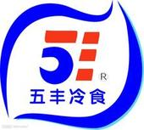

实习----引领工作生涯的起航
——刘丽君
实习目的：
通过在企业的实地学习与实践。运用所学习的专业知识来了解食品生产的工作流程和工作内容，加深对品质管理工作的认识，将理论联系于实践，培养实际工作能力和分析解决问题的能力，达到学以致用的目的，为成功走向社会做准备。
实习时间：
2012年2月1 号——2012年2月28号
实习公司：浙江五丰冷食有限公司
实习内容：
了解冷饮的主要生产流程，在掌握一定基础知识的前提下，了解冰淇淋的生产行情，研发出具有市场竞争力的新型冰淇淋。
实习感受及收获：
20天的时间说长不长说短也不短，回想过去，喜、怒、哀、乐尽在其中。在这段时间里，对一个缺乏社会经验的大学生而言，从中学到了不少学校里学不到的知识。
首先得感谢公司给我们提供工作条件和生活环境以及有经验的上级给我们指导，带着我们前进。他们的实战经验让我们终身受益，从他们身上学到的不仅是做事的方法，更多的是做人的准则。20天的实习生活弹指一挥间已经划上句号，在这期间我深深的体会到了身为一名现场品保的酸甜苦辣，回想起2月1 日那天，年轻的我捧着一颗颗热情、兴奋而充满期盼的心来到这儿，激动不安之情油然而升。一个个沉甸甸的问号，在我脑中盘旋。我不断自问：作为一个实习生，我能做好吗?如今，实习工作已结束，我的实习收获，见证了我的成长，为我的实习画上一个完美的句号!在这20天中，我感觉我经历了许多，这些从未有过的经历让我不断进步、不断成长。从开始的茫然到如今的自如，感觉自己在一天天的长大，一步步实现从学生到工作者的角色转化。现在，将这20天来的收获与感受和大家分享如下……
为在工作中遇到问题各种各样，并不是每一种情况都能把握。在这个时候要想把工作做好一定要有良好的学习能力，通过不断的学习从而掌握相应技术，来解决工来中遇到的每一个问题。这样的学习能力，一方面来自向师傅们的学习，向工作经验丰富的人学习。另一方面就是自学的能力，在没有另人帮助的情况下自己也能通过努力，寻找相关途径来解决问题。
其次,良好的人际关系是我们顺利工作的保障。
工作之中不只是同技术、同设备打交道，更重要的是同人的交往。所以一定要掌握好同事之间的交往原则和社交礼仪。这也是我们平时要注意的。我在这方面得益于在学校学生会的长期的锻炼，使我有一个比较和谐的人际关系，为顺利工作创造了良好的人际氛围。
另外在工作之中自己也有很多不足的地方。例如：缺乏实践经验，缺乏对相关行业的标准掌握等。所在我常提醒自己一定不要怕苦怕累，在掌握扎实的理论知识的同时加强实践，做到理论联系实际。另一方面要不断的加强学习，学习新知识、新技术更好的为人民服务。
通过这次毕业实习，把自己在学校学习的到理论知识运用到社会的实践中去。一方面巩固所学知识，提高处理实际问题的能力。另一方面为顺利进行毕业设计做好准备，并为自己能顺利与社会接轨做好准备。毕业实习是我们从学校走向社会的一个过渡，它为我们顺利的走出校园，走向社会为国家、为人民更好服务做好了准备……
经过这几个月的实习，我的动手能力提高了不少，最关键的是我的心态更加平和了。我觉得现在的大学生有个最大的问题就是眼高手低，许多才毕业的大学生总是希望一出社会就能找一个好工作，又舒服又找钱的工作，不愿意去做一些比较辛苦的工作，我觉得这种心态是不正确的，没有谁能够一步登天，你现在所看到的拥有令人羡慕工作的人也是从基层一步一步脚踏实地的爬上来的，正是由于毕业生就业理念不成熟造成了大学生在单位的流动性大，许多企业都指明不要应届毕业生，只要有工作经验的老手，结果形成了毕业生找不到工作，而企业又招不到人的恶性循环，解决这个问题的根本是在校大学生应该多到企业基层学习，提高自己的动手能力，放平自己的心态，不要怕辛苦，现在是在为自己积累资本，积累的经验越多，你以后在工作中越能体现自己的价值，眼光应该放长远些，不要只顾眼前一点芝麻而丢掉了西瓜。
不管怎么样，感谢那些对我严格要求和给我帮助的老师们对我的辛勤栽培，在以后的道路上我会记住你们对我的教诲，把我的人生之路走得更宽、更长！
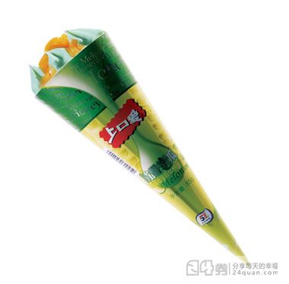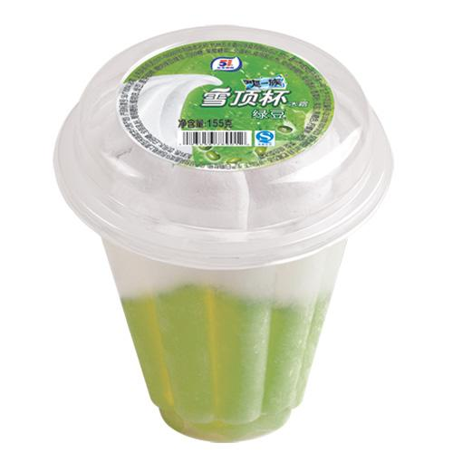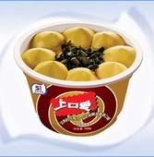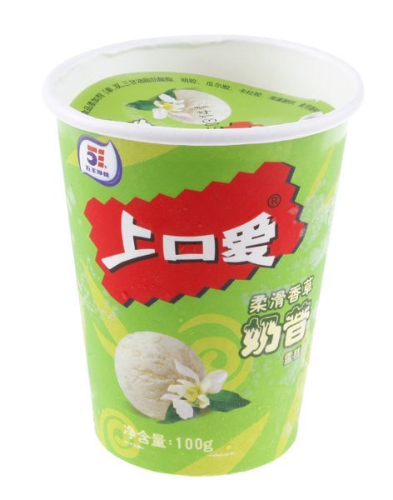
一次实习，一次成长
—— 夏茜
通过三个礼拜在杭州五丰冷食有限公司的实习，我不但锻炼了自己，也收获了许多东西。通过这次实习，我对于食品这个行业有了更深一步的了解，将书本上的知识通过实践运用而有了新的认识，正所谓“纸上得来终觉浅，绝知此事要躬行”。这是我迈入社会的第一步，对于我是一段非常有意义的经历，我会以这一次的实习为起点，开始我又一人生新的阶段。
在3个礼拜的实习中，我置身于实际企业生产环节，了解了速冻食品和冰激凌的生产工艺和流程，有助于我巩固专业理论知识。在厂方工作人员的耐心讲解下，是我对食品工业有了深入的理解，真正做到了理论联系实际，收获颇丰。
实习的第一天，在工作人员的带领下我参观了各个生产车间，参观了冰淇淋和速冻食品的生产线（包括上口爱冰激凌生产线、玉兔包生产线、刀切馒头生产线、猪肉水饺生产线），参观了原料车间、包装车间、冷冻库、食品检验实验室等，品尝了五丰的食品，通过一天的参观我对五丰冷食工厂有了一个大概的了解，也产生了浓厚的兴趣。通过对五丰食品厂的参观，我对食品厂的布局、厂房设置、食品生产线、各个车间的功能有了亲身的了解，我体会到在食品生产过程中，每一个生产环节都是非常重要的，缺一不可，只有保证了每一步的准确到位，才能保证最终产品的质量。
通过在生产线上实习，和其他的工作人员一起生产劳动，我体会到现在科技的进步，食品的生产已经完全或近乎完全自动化，这有利于食品生产速度的提高，节省了劳动力，也保证了产品的质量。生产线上的工作其实是枯燥单调的生产线上的工人又是一天都重复着相同的动作，这更加让我意识到科技的重要性，只有机械化和自动化才能改变这一现状。并且我还体会到即使再简单的工作，也绝对不能掉以轻心，只有每个人认真负责的完成自己的工作才能打到最后的目标。
通过在食品检验试验室的实习，我体会到食品检验技术的日新月异，实验仪器的方便高效，也让我认识到食品检验对于食品质量的控制的重要性。质检是一项具有高度责任心的工作，需要一定的技术性和协调性，是企业中的“大盖帽”，具有一定的裁判权利，是一个费力不讨好的差使。所以，质检一定要认真负责，在生产时严格按照规定。
在实习过程中，我也感受到一个企业其管理文化的重要性，一样产品的诞生需要每一个工作人员共同的努力，只有控制好每一个环节，注意每一个细节才能保证食品的质量，才能让消费者放心。
这次三个礼拜的实习我不但锻炼了自己，也收获了许多东西。通过这次实习，我对于食品这个行业有了更深一步的了解，将书本上的知识通过实践运用而有了新的认识。在实习的过程中我认为自己认真负责，遇到不懂的问题积极向身边的工作人员请教，结合书本上的知识努力学习，我看到了自己的进步和收获，从一开始的生疏到后来的熟悉，我努力去了解生产的每一个步骤，注意其中的关键点。在实习的过程中我也犯过一些错误，但这些也是促使我进步动力，让我做的更好。
这次实习让我学习了很多东西，第一次这么真实、接近的了解食品行业的基本运作模式和管理方法，以及企业的整个体制。这次实习给我一个把理论知识运用到实际工作中的平台，感受到其中的差异，也让我熟悉了生产工艺流程及行业标准和操作规范，也为以后的岗位工作打下了良好的基础。我相信这是一个有意义的起点，而我也会努力向前。
五丰行
——朱欧成
实习是每个大学生的一段经历，它是每位大学生，毕业生必须拥有的一个符号，它让我们学到了很多在课堂上学不到的知识，为我们以后进一步走向社会打下坚实的基础，也是我们走向工作岗位的第一步。经老师介绍，我和几个同学来到浙江五丰食品有限公司实习。回想当初来到这里的第一天，对我来说，神马都是浮云，不知从何入手，什么都不懂，也不知道我可以做什么。这个地方对于我来说是陌生的，但唯一熟悉的是这儿是食品行业的一个角落，我在课堂上学习的知识还是有用武之地的。
实习的前两天，在领导的带领下我们熟悉了相关的业务，了解到了大部分产品的基本工艺流程。然后，我们被分别分配到不同的职务上，而我主要是生产车间的一些工艺制作。开始的这些工艺制作我都无从下手，但，在老师傅们的指导下，我熟悉了相关的工艺，也基本可以自己动手去做，无需再每件事都去请教老师傅，麻烦老师傅，因为我也知道，老师们有他们自己要做的事，有他们自己要完成的任务。工艺过程中遇到过许多问题，但在每次解决问题之后，内心真的很愉快，很舒服，那种感觉不知从何谈起，不过我知道，师傅们嘴角上微微地笑容就是对我工作的认可和肯定，希望这笑容一直笑下去，笑得更甜，更美。随着时间的累积，自然而然，我也经历过一些相关的工作，成为这个大家庭的一份子，真的很感谢老师傅们一直以来的教导和关心，真的很希望能和您们这样一直相处下去。
时间流逝，不知不觉，转眼一个月过去了，我们结束了实习。回顾这段时间的点点滴滴，心中确实有些许激动和不舍，毕竟，在此我付出过许多努力和汗水，也留下了很多情感，更学到很多为人处事的道理。但毕竟，当时我还未完全想好以后的就业方向，虽然有些不舍，但还是何老师傅们道别了。实习过程学到了很多，主要有以下几点：
一、实事求是，做错事要敢于承认，在学习过程中难免犯错误，犯错误挨骂是难免的，但不能因为怕挨骂而不承认错误，如果那样，只会错的越深；
二、认真学习，狠抓实干，只有努力学习，才能保证在今后的工作中少犯错误，才会有效地融入工作中；
三、不要认为课堂上所学毫无用处，在工作中许多问题并不是别人都会帮你解决，这时，课堂上所学的知识也许就有用处；
四、要学会模仿，有些东西并不是靠语言可以解决的，而是依靠模仿别人学会的，可以说模范的力量是强大的；
总之，还有许多这样或那样的体会。实习给我们不仅仅是经验，而且是一种磨练。五丰的这次实习将会是我人生中一次重要的经历。
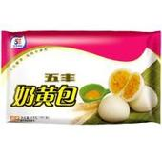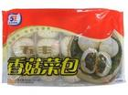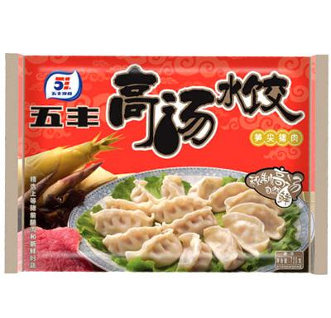
艰辛知人生，实践长才干
——李荷
我于2012年1月10日至2012年2月13日在太湖县农产品质量安全检测检验站进行了20天的实习，期间在检测站检测仪器是否正常运行，并且在老师的陪同下替晋熙镇大棚检测蔬菜的农药残留量以及用紫外分光光度计来检测出土壤中有机磷的含量。
经历了二十天的实习，我也开始体会到社会的真实，大学是一个小社会，步入大学就等于步入半个社会。我们不再是象牙塔里不能受风吹雨打的花朵，通过社会实践的磨练，我们深深地认识到社会实践是一笔财富。社会是一所更能锻炼人的综合性大学，只有正确的引导我们深入社会，了解社会，服务于社会，投身到社会实践中去，才能使我们发现自身的不足，为今后走出校门，踏进社会创造良好的条件；才能使我们学有所用，在实践中成才，在服务中成长，并有效的为社会服务，体现大学生的自身价值。
在假期实践的这段时间内，我感受着浓厚的工作氛围，这些都是在学校学习时无法感受到的。在学校学习时，或许会有人安排你今天该做些什么，明天该做些什么，但在这里，不一定有人会告诉你这些，你必须自己自觉的去学、去做，而且要尽自己的努力做到最好，因为一件工作的效率就会得到别人不同的评价。在学校，只有学习的氛围。而一旦走入社会，要接触各种各样的同事，上司，关系复杂，需要你去面对你从未面对过的一切。记得有次看见一则报道，说是现在大学生就业的一个突出问题就是学生的实际应用能力与在校的理论学习有一定的差距。在这次的实践中，这一点我是感受颇深。在学校，理论的学习很多，而且的多方面的，可以说是面面俱到的；而在实际工作中，可能会碰到书本上没有学过的，也可能是学过的根本就没有用上。有时候我会觉得似乎要用的学的不多，也不太精；而不用的倒是学了许多。做为一名新世纪的大学生，应该懂得与社会上各方面的人交往，处理社会上所发生的各方面的事情。这就意味着大学生要主义到社会实践，社会实践必不可少。究竟，四年后，我已经不再是一名大学生，而是社会中的一分子，要与社会交流，为社会做贡献。只懂得纸上谈兵是远远不及的，以后的人生旅途是漫长的，在这次实践中自然比较关注这一环，要与身边的人多多沟通，处理好人事关系。从前以为到了社会实践应该应付得来的，但是在实践里并没想象中那么轻易。在学校里可能会解一道题，算出一个程式就行了，但这里更需要的是与实际相结合，只有理论，没有实际操作，是不可能在这个社会上立足的，所以一定要非凡小心谨慎，而且一旦出错并不是像在学校里一样老师打个红叉，然后改过来就行了，但这里是绝对不会这么轻松的。
在这次实习过程中，我发现在检测站中国家投资几亿购买了许多检测仪器，专门派人去上海学习，但是每天只是检测仪器是否正常，偶尔能为乡镇做出一些检测，所以我认为将这些仪器真正运用起来，付诸于实际中，让投资有效果。
通过实习，我看清了许多社会现象，看问题会更加全面透彻。医疗，薪资，就业，学校等，有好有坏，都让自己深思。有许多现象都是繁杂荒乱的，根本不像学生时代想象的美好单纯，因此我们都要多留个心眼。这一年，被骗过，被盗过，成功过，失败过，可谓风风雨雨。酸甜苦辣，只为一点，使自己更加成熟。
以上是我的实习工作总结。我们不可以改变环境，但可以改变我们自己，来适应环境。相信和自己一样，刚毕业在不停迷茫，失落而又辛苦奋斗的同学们，都能够找到自己的路，取得成功。
实习，人生的拐点
——陆美
在浙江省医学科学院食品保健研究所实习的一个月，让我学到了很多在学校学不到的东西。这一个月的实习，让我明白了作为一名检测人员所应具备的素质及步入职场后所要注意的内容，并且重点学习了常用设备的操作方法以及部分理化指标的测定。现做实习总结如下：
首先是对检测工作以及检测人员职责的认识。我认为作为一名有组织有几率的检测人员必须服从上级领导及负责人的安排，坚守岗位。此外，还必须要有积极地态度，有什么不懂的饿，要及时向同事请教。检测时必须严格遵守检测标准和检测规划，及时做好检查原始数据的记录，并且严格按照规范分析处理数据，保证其准确、真实、可靠。在实验的过程中，爱护仪器设备，定期对仪器设备进行核查校准。检测前后确保仪器运转正常并做相关的记录，如有问题，要及时上报给相关负责人。在这一个月的检测过程中，我认为作为一名检测人员最必不可少的素质便是严谨。实验过程中，只要稍不注意，就可能出现多加或少加试剂，甚至加错试剂，轻则给实验数据造成一定的误差，重则必须重新开始检测。所以，为了能更好的完成实验，得到可靠的数据，就必须严谨认真。同时，也要学会准确的使用各种仪器。
其次是自身的素质得到了一定的提高。在专业知识方面，出了回顾了一些之前在学校学会的检测指标，如水分、还原糖、脂肪等，还学会了一些新的指标测定方法，如双糖含量的测定，保健品中灵芝酸含量的测定、皂或含量的测定等。这些都让我明白了，在课本上学到的知识是有限的，在今后的工作中，还要学习更多的知识，不断的提高自己的专业能力。除了学习到的新的知识外，更重要的是培养了我对工作的责任心，交给我的任务就应当全力以赴，按时保质完成。在完成工作过程中，我秉承着眼睛的工作作风，去完成每一项操作。对于检测任务，我保持一贯诚实守信的态度，确保每个数据的真实性和可靠性。此外，我还学到了作为一名工作人员，必须爱护仪器，妥当使用，以延长使用寿命。同时实验过程中尽可能的节约能源，节约成本。最后，也是最重要的一点，要有防范意识，保障自身安全。如取用强酸强碱时要带好手套，同时也要了解相应的防范措施。
最后，这一个月的实习是我在工作之前的一次锻炼，或多或少地让我学习到了一些为人生处世的方式。踏入社会，最最基础的就是人与人之间的沟通能力。刚工作的新人，还有许多地方是不成熟的，尤其需要我们与他人沟通、请教、学习。所以为人处事的能力显得尤为重要。所以这次的实习也让我有了一点经验，今后我还是有很多的地方需要提升的，我相信，我也会以这次实习的经验为基础，好好努力的打拼自己的职场生涯。
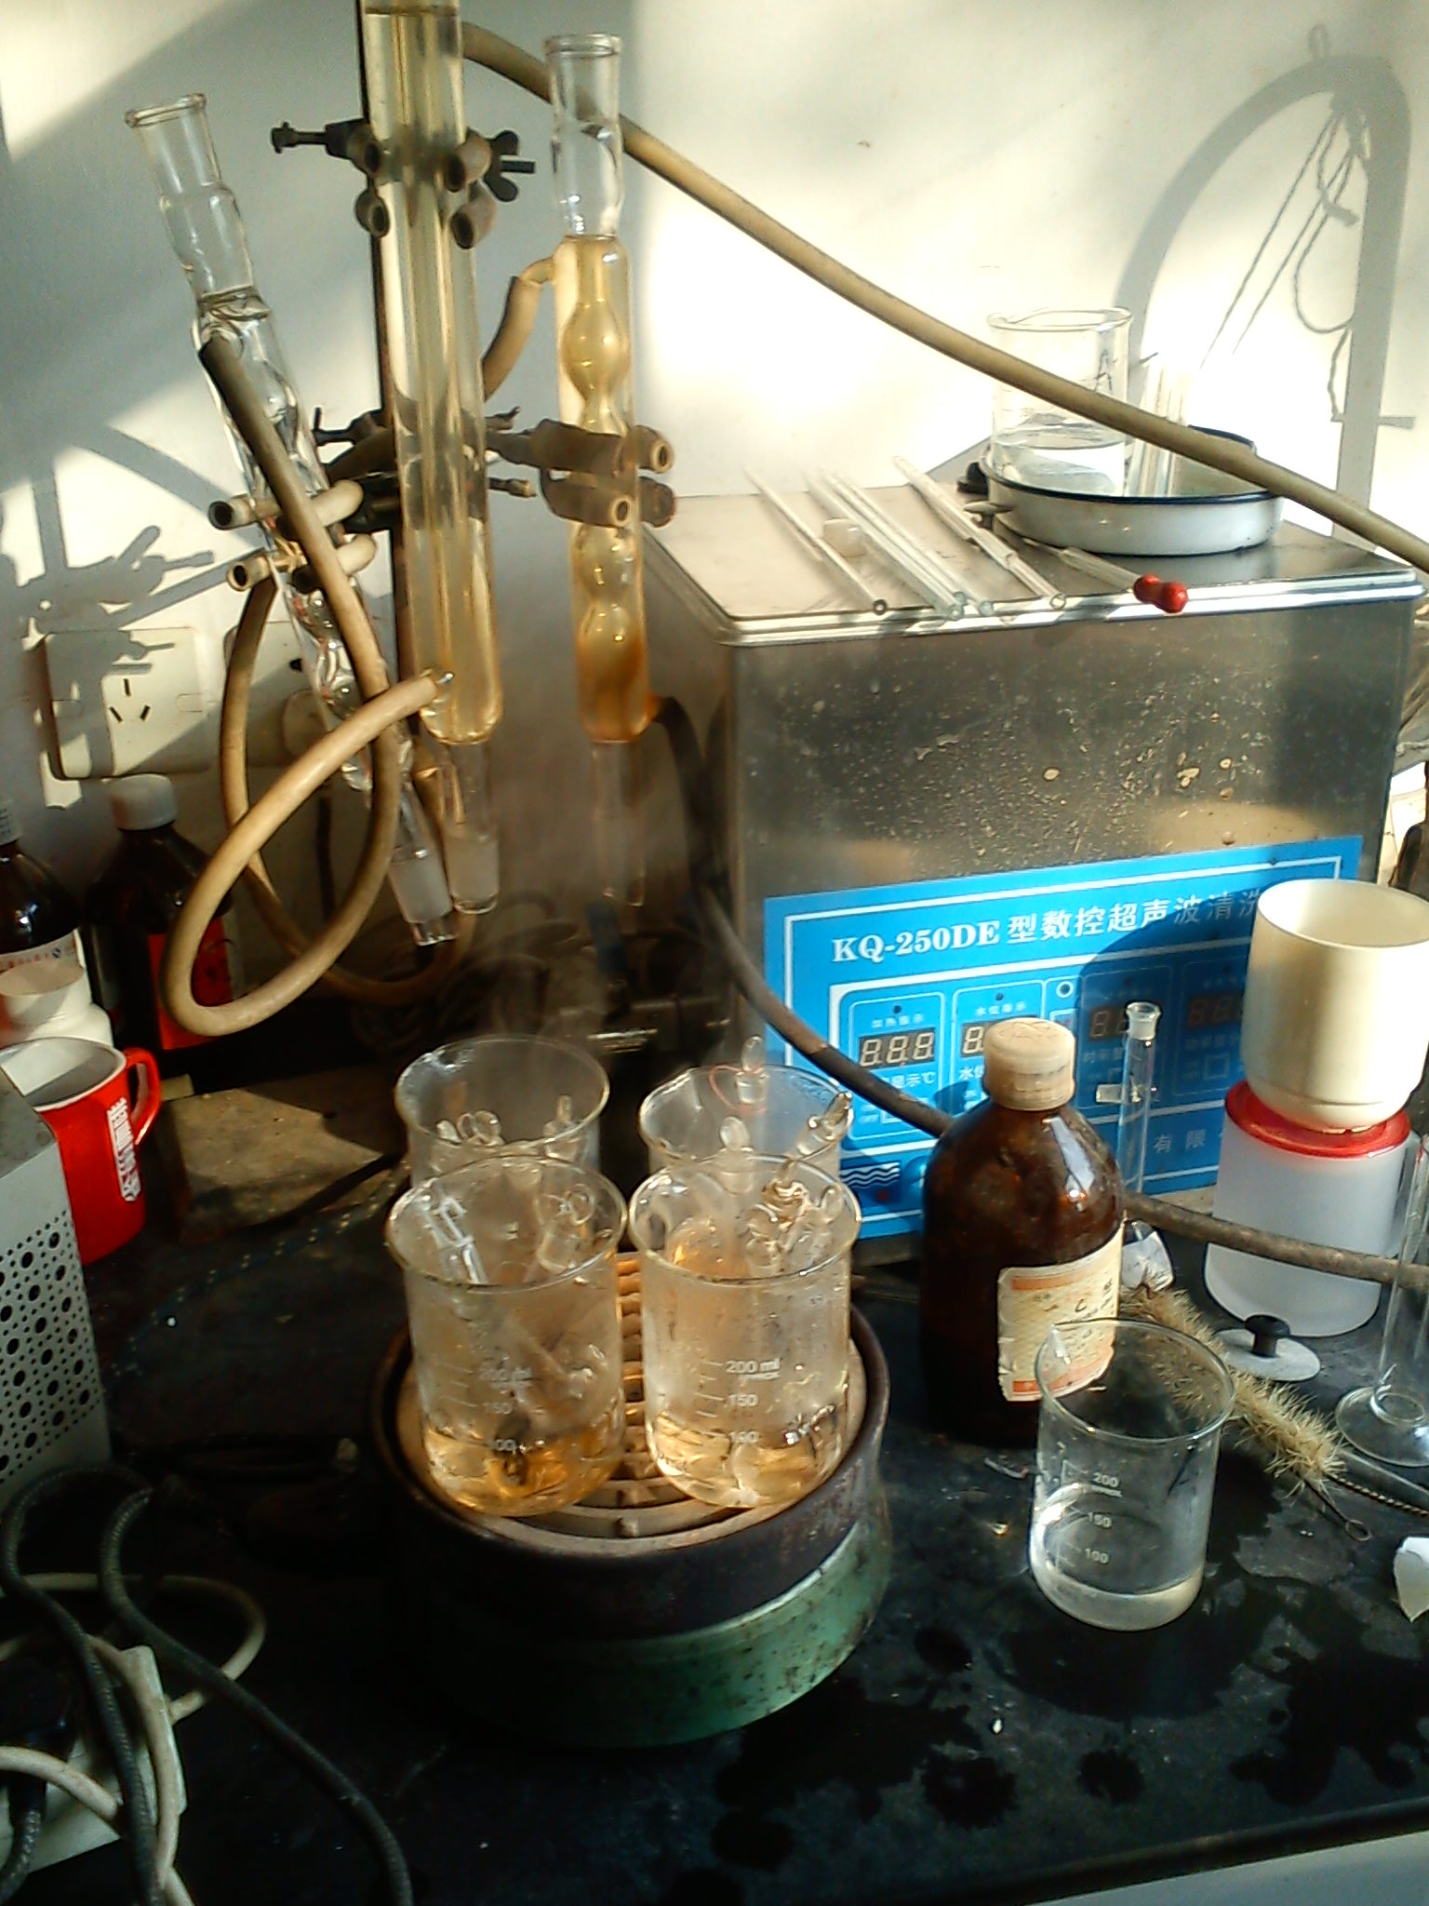
体验实习
——陈莹
毕业实习是理论与实践相结合的重要方式，是提高学生政治思想水平、业务素质和动手能力的重要环节，对培养坚持四项基本原则，有理想、有道德、有文化、有纪律的德才兼备的技能性和应用型人才有着十分重要的意义。我们通过实习走向社会，接触实物，增进群众观念、劳动观念和参加经济建设的的自觉性、事业心、责任感；通过深入基层，了解食品方面的现状，可加深理解和巩固所学专业知识，进一步提高认识问题、分析问题、解决问题的能力，为今后走向社会、服务社会做好思想准备和业务准备。
我是在慈溪市商贸投资有限公司下的一个检测室实习，主要做农产品农药残余量的检测。实习的第一天，我怀着忐忑不安的心情来到了检测室的门口，因为没见过极爱那个要在一起工作的同事，对他们或多或少有些好奇，会想他们容不容易相处？会不会教我新的知识，会不会像有些人口中说的那样让我一旁歇着，一点也不教我？站在门口迟迟不敢推门进去，眼看着时间一分一秒过去了离约定的时间越来越近，最终还是推门进去了。后来事实证明，我的担心完全是多余的，师傅们对我这个实习的小妹妹很友好，很照顾。实习的第一个星期主要是跟在师傅身边学习，自己查阅资料，给师傅打打下手。等到第二星期时已能独立的完成各项事宜，像出去采样，残余量检测，虽然所学到的专业技能不多（因为检测主要考农药残余量快速检测仪 ），工作也比较枯燥乏味，但这一个月是我人生中最为宝贵的一个月，这是我人生角色的转换，孙俪从学生过渡到了工作者，体验到了与学生完全不同的生活，使我不再畏惧以后的工作，反而对未来充满了信心，得到了一次较全面和系统的锻炼。
实习的时间快而又短暂，不知不觉已经过去，回想这段日子在，真的有过很多失落，也有过很多认真，很多高兴，而现在则更多是对这段日子的回忆。这段时间也学到了很多东西，像技能方面，如何对蔬菜中农药残余量进行检测，这也是在平时的学习中所没有接触到的，学习到了一项新的技能，还有农药检测仪的使用方法；还有与同事的相处之道，微笑着对待每一个人，你待人认真，他人也会真心待你。

心的成长
——何晓倩
实习目的：
通过在企业的实地学习与实践。运用所学习的专业知识来了解食品生产的工作流程和工作内容，加深对品质管理工作的认识，将理论联系于实践，培养实际工作能力和分析解决问题的能力，达到学以致用的目的，为成功走向社会做准备。实习时间：
2012年2月7号——2012年3月9号
实习公司：
浙江田歌实业有限公司
实习内容：
在公司主要担任一名质检员，我的主要工作是测定皮蛋料液的碱度，测定咸鸭蛋的含盐量，检查酱鸭袋包装，测定牛肉中的水分，保证产品的品质。
公司简介：
浙江田歌实业有限公司创建于1997年，是一家集种植、养殖、食品加工为一体的浙江省妇字号龙头企业、浙江省农业科技企业、浙江省骨干农业龙头企业。主要生产销售无铅皮蛋、真空包装咸鸭蛋、酱老鸭、香酥鸭、酱卤鸭、牛肉、山羊肉等系列产品和鸭肉干、鸭爪、鸭脖子、鸭肫、五香卤蛋、咸鸭蛋黄等休闲系列产品及蛋黄卵磷脂胶囊、蛋白质粉等保健系列产品。
个人小结：
一个月的实习很快就结束了，我学到了许多，这些宝贵的经历让我不断进步、不断成长，逐渐从一个学生到工作者转化。
质检是一项具有高度责任心的工作，需要一定的技术性和协调性，在企业中具有一定的裁判权。但同时也是一个费力不讨好的差使，因为对于生产部门来说，质检就是要给他们“挑毛病”，如果认真了，难免会得罪人，但质检敷衍、不认真，吃亏的还是企业本身。所以，质检员一定要是一个负责任的人，一定要维护消费者的权益。
在工作中会遇到各种各样的问题，很多问题让我们措手不及，但我们不能自乱阵脚，我们必须通过不断学习来解决这些问题，一方面及时向工作经验丰富的同事学习，另一方面我们应该自学，及时理论联系实际，在没有另人帮助的情况下自己也能通过努力，寻找相关途径来解决问题。其次、良好的人际关系是我们顺利工作的保障。工作之中不只是同技术、同设备打交道，更重要的是同人的交往。与同事们和谐相处，为顺利工作创造良好的氛围。
在工作中我们会暴露出各种各样的问题，缺乏实践经验，缺乏对相关行业的标准掌握等。所在我常提醒自己一定不要怕苦怕累，在掌握扎实的理论知识的同时加强实践，做到理论联系实际。另一方面要不断的加强学习，学习新知识、新技术更好的为人民服务。
经过这次实习，我的动手能力提高了，心态也平和了，质检是一项辛苦、单调的工作，我们必须克服困难，脚踏实地，一步一个脚印慢慢来，慢慢积累经验，谁都不是一步登天的，眼高手低在我们这些大学生中是非常普遍的，我们必须正视这个问题，做一个踏实的人。
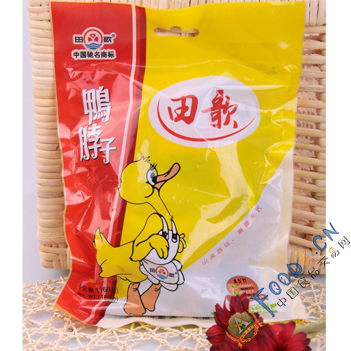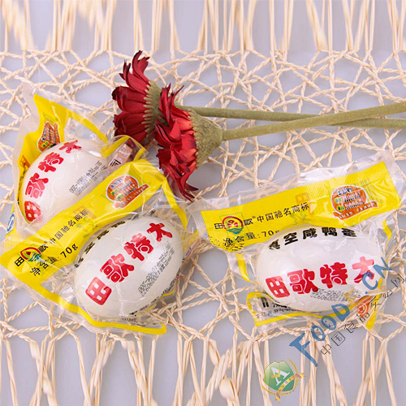
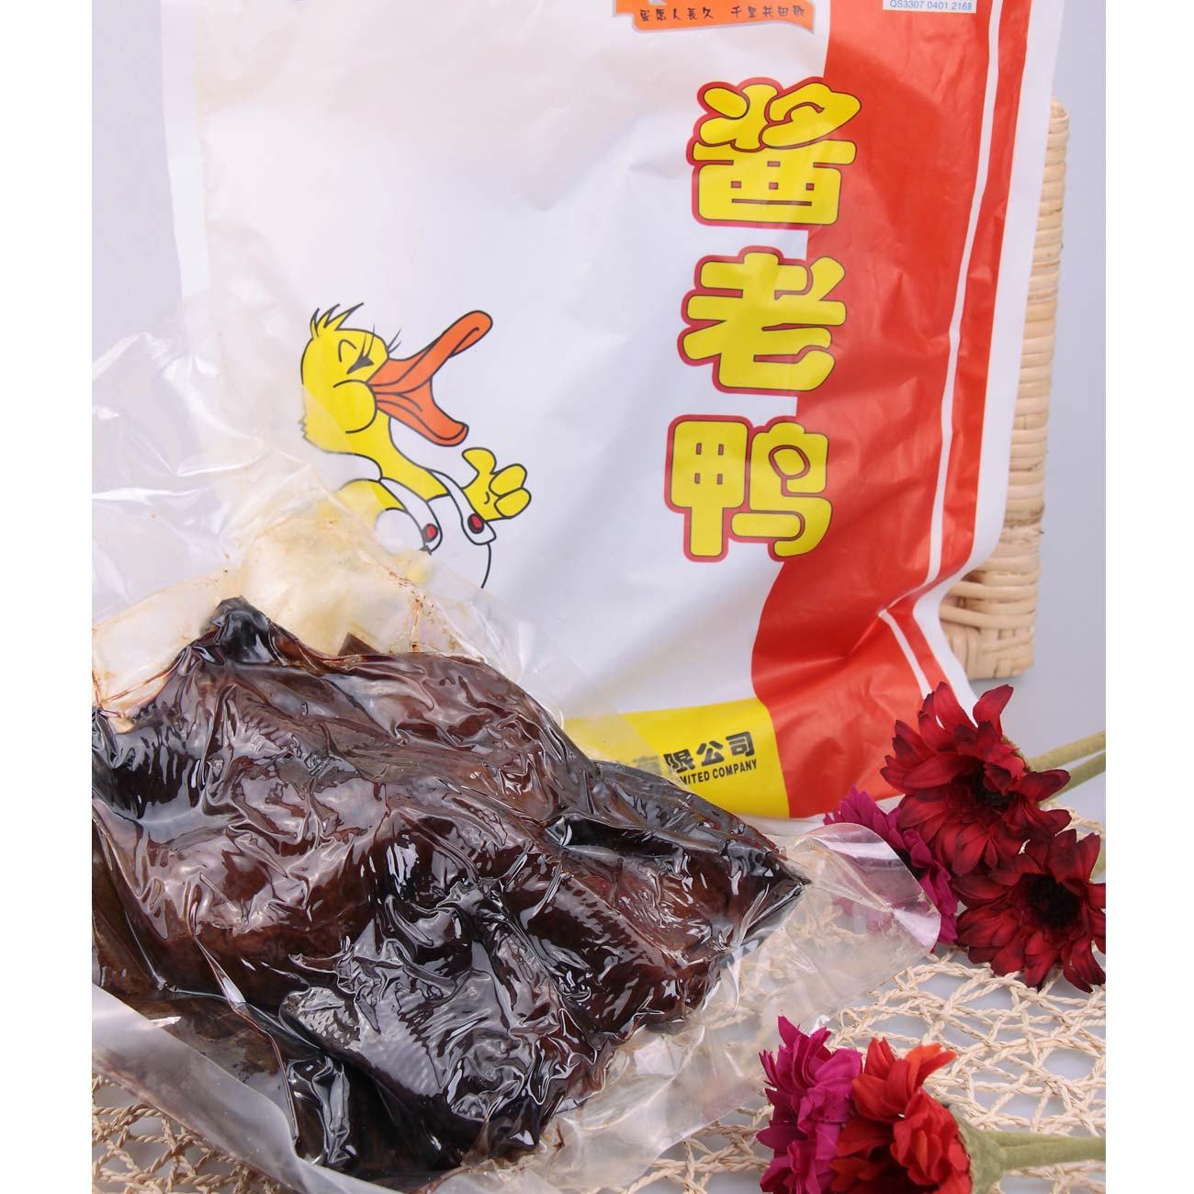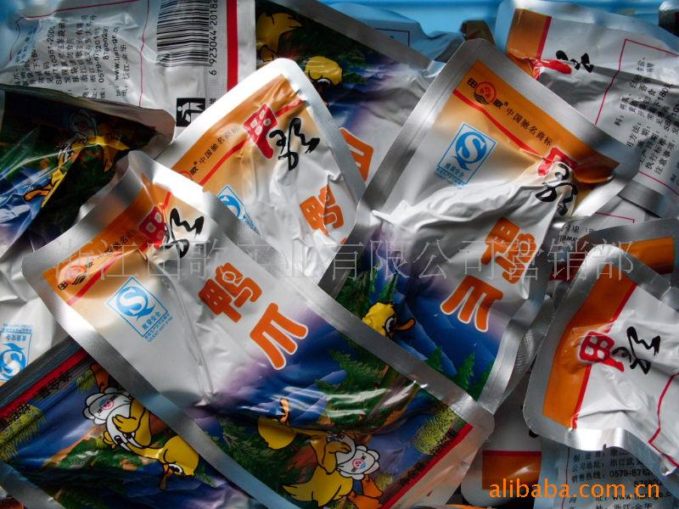

纸上得来终觉浅，绝知此事要躬行
——陈丹妮
毕业实习是大学生走出校园步入社会的一个桥梁，是大学生身为社会工作者的初体验。从大学生的身份到社会的工作者的转变是一个“破茧成蝶”的过程，这个过程是非常艰辛的。“纸上得来终觉浅，绝知此事要躬行”这是陆游在《冬夜读书示子聿》中的诗句，通过此次的实习我了解到只有通过实践与理论的相结合，才能使理论知识学得更扎实，才能在岗位上做出成绩。
利用暑假的时间我去了家乡的三门县食品检验检测中心进行实习，通过一个月的学习工作，基本了解了食品检测中心的工作，熟悉了实验室的管理和一些维护、保养等工作，同时我还协助实验员做了一些项目检测。在检测的过程中，我认识到自己在学校里学习到的理论不够扎实，虽然能大致的了解，但是不能做到对知识的融会贯通。实习期间我真正懂得了要珍惜在学校的时光，一方面在学校还是要学好专业知识，不要等到用到的时候才发出书到用时方恨少的感慨；另一方面要处理好与同事间的关系，工作中的同事大多不是你的同龄人，我们要去学习怎样去融入他们妥善的处理好人际关系。工作不是一个人的事情，是一个团队完成一个项目，例如在检测中心大家一起完成对月饼的检测，每个人分到的检测项目不同，有些做水分及总糖的检测，有些做脂肪的检测，有些做微生物的检测，是大家共同的努力，才使整个项目能够顺利完成。
在实习期间我体会最深的是实验员严谨的工作态度。检测的工作虽然比较枯燥繁琐，但是他们对细微的部分还是很认真地对待，因为检测的结果不仅是对送检单位、市场、个人等负责，更重要的是对自己职业道德的坚守。如果让不合格的食品流入市场，是对老百姓的不负责任。作为大学生的我们马上就要步入社会成为一个工作者，成为工作者最基本的就是遵守职业道德，只有在此基础上你才能更上一层楼。
一个月的实习时间虽短，但对我来说也是人生中精彩的一页。我相信通过自身不断的努力，踏踏实实工作，不断严格要求自己提高自身的综合素质，加快融入社会的步伐，今后一定会在社会上站稳脚跟，使理想的风帆远扬，到达成功的彼岸。

总结昨天，展望明天
——许亚星
实习的时间快而又短暂，短短的四周时间，我从中学到许多关于水质检测的知识，同时在其他各领域的知识面也得以扩展，包括为人处事，专业学识，为自己积累了一定的社会经验，受益匪浅。
我是被安排在理化实验室，主要检测水质，空气质量这一块，进入实验室的第一印象就是大家的工作很繁忙，因为每个星期都会从各个地方送来很多的水样，每个水样又必须检测很多项目。但这也是我选择到这部门实习的原因，忙碌才会有更多的收获，才能有更好的体验。“三人行，必有我师”，进入实验室后，这里的每一个人都是我的老师，他们无论在生活上，工作上都有着丰富的经验，独到的见解，这些都是我要学习的东西。特别是他们在工作上的认真负责的态度，我感受颇深。
实习的前几天，我主要是看一些水质检测的国家标准，加上之前在学校也学过一些相关的知识，做过理化的实验，所以对这份实习工作有了一定的了解，也初步了解了一个水样需要检测哪些项目，每个项目都可以使用哪些方法来检测，然后根据实际情况，重点的掌握一种或几种方法。但“纸上得来终觉浅，绝知此事要躬行”。在实验室的老师们进行检测的时候，我就在一旁观看学习，做些记录。之后几天，我就开始自己做水样的几个简单的项目检测，做熟练了以后，再在各位老师的指导下做些比较难比较复杂的项目检测。
虽然每天都是披着白大褂，重复的做着一个又一个的实验，但是我已经从最开始的兴奋变成了枯燥，又从枯燥中重新产生了兴趣。每个实验都会让我学到一些新的知识或者操作技巧，老师们的点拨和指导更是让我受益匪浅。渐渐地，我开始喜欢上这份实习工作了。我不仅在工作中找到了乐趣，还明白了这份工作的意义。水质的检测不仅仅是一个实验，几个数据，一份表格，一个结果，更是对我们全县人饮用水安全卫生的保证。
美好的东西总是稍纵即逝，一个多月的实习期很快就过去了。一个月很短，但是能改变的却很多。在此，我要感谢所有为我的实习提供帮助和指导的老师们，感谢你们这么多天的照顾和帮助。相信这次珍贵的实习经历会一直伴随着我以后的工作生活。虽然我以后不一定会从事这方面的工作，但是我会一直记得这次宝贵的实习经验。千里之行，始于足下，通过这次实习，我会更加懂得知识和实践的积累，不断地去充实自己。

成长第一步
——陈梓
实习目的：通过在企业的实习和锻炼，将自己的所学真正运用到生活中。通过进入食品行业，加深对食品行业的了解，也提高个人能力。将理论联系实际，在实际中对理论知识的加深对其的理解和运用，加强个人学习能力，分析能力，处理能力和判断能力等，真正做到学以致用，为走向社会做好铺垫。
实习时间：2011年12月—2012年1月
实习公司：绍兴县天恒水产养殖有限公司
实习内容：在水产公司中，我在水产养殖基地和门店之间间隔实习。在水产养殖基地观察了解各种水产的特性，养殖方式，条件等，并作相应记录；在门店我从事相关的销售工作，了解水产的行情，并学习其的剖杀和蓄养方法。
公司简介：绍兴县天恒水产养殖有限公司是一家规模中等的公司，属于有限责任公司，位于绍兴县滨海工业区，主要经营水产品养殖，种苗养殖，河蚌育珠等，并有门店进行销售，也与酒店，农家乐等餐饮行业建立了长期的合作供应关系。
在为期一个月的实习中，我尝试了解了各水产的品种，名称，特征，养殖条件，保质方式，并初步参加了水质的检测，每隔几天记录水产的养殖状况，并尝试在门店从事水产的销售工作。在公司里，我充分运用自己在大学里所学到的知识，将理论和实际结合，多思考，多总结，多请教，充分发挥自己的学习积极性和能动性，不耻下问，使我具有较专业的知识和能力。
在水产养殖基地，我发现了不同的水产有其独特的养殖方法，这里就大概以虾为例。育苗室的建筑结构必须满足采光、保温、通风的要求，室内应设有调光帘，或在玻璃部分涂刷白色漆、调控光强。此外完整的育苗场基本设施还包括饵料培养池、产卵孵化池、幼体培育池、室外仔虾培养池及供电、供水供气、供热等系统。为了提高育苗成活率和经济效益，对育苗用水以及育苗池，育苗器材等设施要严格消毒处理。育苗用亲虾通常有两个来源途径：一是从对虾产卵场捕捞成熟亲虾，二是经暂养的育苗亲虾。亲虾应选择性腺丰满、身体健壮、无病和几份且卵巢呈黄褐色或褐绿色的个体，可利用活水和充气帆布桶运输，经暂养待产。亲虾越冬在我市应移入室内，温度最好保持在9-10℃，并应适当配以1/4?/3的雄虾，其暂养密度以3-5尾/m2为宜、条件好的可放到10-20尾/m2。对虾无节幼体不摄食、靠卵黄养自己，进入蚤状幼体开始摄食微小的动值物，到糠虾期时摄食能力增强，仔虾期以后可以摄食蛤肉等人工饵料。常用饵料有骨条藻、食氏角毛藻、小新月菱形藻、三角褐指藻；褶皱臂尾轮虫、卤虫、双壳类的卵及幼虫；豆浆、豆腐和豆粉；蛋黄、蛋糕；虾粉、人工配料。养虾场选择在风浪小、流畅的内湾及河口沿岸的潮间带及盐碱地区；池底以不渗水的粘土、沙质粘土或砂质壤土为宜；海区盐度在5-35‰，无工业污染，池塘以20-30亩、水深2米左右为宜。虾苗运输可采用陆运、水运和空运。运输容器主要以布和塑料袋较方便，放苗密度视虾苗大小，运输时间长短和水温高低而定，一般运10cm虾苗时间6小时左右，采用1m帆布桶（约1/3水），密度为20-30万尾，采用充气尼龙袋密度为0.6-1万尾/袋，注意避免炎热中午运输，做到防晒、防雨。培养大规格虾苗，把人工培育的仔虾培养到具有较强适应能力时，再进行放养。目前普遍采用塑料大棚暂养，以便提早放苗。中国对虾多是培养到体长2-3厘米，这样养成时的成活率一般都在80%以上。
此外，我还在门店进行销售水产。先是熟悉各种水产的门市价，在销售的同时我还简单学习了剖杀鱼类的方法，和鱼，虾，蟹类的短期养殖方法，收获颇多。
通过实习，我们还要努力提高动手能力，在实践过程中发现自身的不足，然后反馈到学习中去，会更加提高个人的能力。我们提前接触了社会，了解了社会，在课堂上，我们学习了很多理论知识，但是如果我们没有在实际中品尝社会的酸甜苦辣，不能运用自如，相当于没学。实习就是将知识运用到实践中，现在社会中找寻自己今后的工作重心。在这次实习中，我学到了许多课本上没有的知识，也加深了我对已学知识的了解，我深刻体会到了工作的困难，学会了如何处世，怎样把事情做好作对，清楚了自身的不足，也更明确了自己以后要怎么样努力去完善自己，增加了自己的社会责任感。虽然实习才短短一个月，但在我看来，它是我今后成功的基石。能力的提高，知识的储备不是最重要的，最重要的是锻炼了我的意志力，我的耐心，并且增强了我的责任心。

从理想通往现实
——彭允
“纸上得来终觉浅，绝知此事要躬行”，经过两个月的实习之后，我对这句话的体会更加深刻。
以前在高高的象牙塔里面，没有与社会接触，受到太多电视剧的影响。以为工作就是捧着咖啡杯、对着电脑，偶尔冒出一个idea，大家一起热烈地讨论然后得出一个perfect方案；以为工作就是自由地可以与同事聊聊天，谈论哪里的衣服好看，讨论哪里的牛排好吃；以为工作都会有一个假装严厉其实用心良苦的上司……现在想想，这些想法幼稚得可笑。
实习是连接理想与现实之间的桥梁，在接受社会的大浪之前，实习先给我们一些温柔的潮水。我到了一家贸易公司实习，我觉得贸易公司是最能锻炼人，使人成长的地方。开始的一段时间，整天很空闲，公司给我们学习人事行政制度，公司文化等，然后还有礼仪培训。我对礼仪培训的内容至今还记忆尤新，在社会里的为人处世必须要非常小心，不像在学校里，和同学嘻嘻哈哈，即使是玩笑开过头了，隔天大家还是一起上课一起活动。在公司里，同事之间有合作关系，但是更有竞争关系，这种关系微妙而有复杂。实习的两个月时间，让我成长最多的就是说话不再像以前那样冲动，想到什么脱口而出，任何话说出来之前都需要考虑到别人的感受。
或许是因为实习生的原因，公司并没有派很多的事情给我，一直都是一个学习和观摩的过程。有一家一直合作的农牧公司，想从生猪养殖转型做猪肉深加工和冷鲜肉方面，希望我们公司能提供具体的策划案。前期调查即是研究市场上现在冷鲜肉现状以及深加工猪肉食品的消费市场，考虑到我的专业，公司把这项任务派给了我。我非常的高兴，一是这与我大学里学的食品方面的知识非常相关，二是终于能有一项实际的任务让我独立完成，这是一个锻炼我的绝好机会。经过几天的网上资料收集和市场调查之后，我对目前的冷鲜肉市场和深加工猪肉制品有了一个较为深入的了解，双汇、金锣、雨润这三巨头占据了绝大部分的市场份额。在辛苦的前期调查之后，我把调查结果做成一份PPT并向部门展示，得到了一致好评。此时我是发自内心的喜悦，第一次感受到工作带来的满足感。平时在学校里学的是专业性很强的知识，以为只能去食品相关的企业才能发挥到作用，其实不然，这些看似专业很强的课程，都有一个统一的联系：知识是互通的。所以，我也认识到了，不管现在所学的知识，你认为是有用还是无用的，都必须认真地学到，知识愈多，只会有益无害。
一路的艰辛与微笑，虽有所收获，然所学是开始，新的考验和抉择要奋斗不息，请不要让我们年轻的时光留下太多遗憾！在这短短的实习我碰过壁，受过累，流过汗，但是我却成长了，这次亲身体验让我有了深刻感触，这不仅是一次实习，还是一次人生经历，是一生宝贵的财富。
“成功的花，人们只惊羡它现时的明艳，而当初的芽，却浸透了奋斗的泪泉，洒满了牺牲的血雨。”我们每个人都渴望成功，那么我们就应该在刚刚起步的时候，用充分的准备，去勇敢面对未知的过程，迎接满意的结果。

从实习中寻求新方向
——丁雁时
实习是我们做为学生走入社会，身份转变的一个过渡过程，是一个人迈向社会的重要一步。通过实习，使我在社会实践中接触与自己所学的食品专业相关的实际工作，增强认识，培养和锻炼我综合运用所学的基础理论、基本技能和专业知识，去独立分析和解决实际问题的能力，把理论和实践结合起来，将所学知识用于实际工作，提高实践动手能力，为我毕业后走上工作岗位打下一定的基础；同时可以让我积累各种经验，并为自己能顺利与社会环境接轨做准备。
2011年12月我在杭州娃哈哈集团有限公司进行为期一个月实习生活。在单位领导老师的指导和帮助下，顺利地完成了这个十分有意义课程并且收获很大，也了解到实习不止是简单的工作，完成老师分配的工作就好了，我们需要学习许多很实际的东西。其中我觉得深刻的感慨是：
我必须自我培养细致而敏锐的观察力，抓住一切机会学习。我们在实习中不完全是保持一种工作状态，我们还是一名学生，还是需要学习，保持一个学生应有得素养——学习。实习的过程在某种程度上也是一个不断发问的过程，我们作为短时间实习的人员，师傅不可能有太多时间来手把手的教我们，而且他们自己都有一大堆的工作。而且像我所实习的单位，质监部就包括四大部分，而我只是在其中的产品组跟着师傅学习。这时我就需要自己去观察或学习其它检测部的项目，这样才可以学到更多的东西。因此，很多时候我们必须学会自己去看、去揣摩，通过观察来自己学习、自我完善。
此外，我觉得我们需要重新端正自己的态度，认识自己所肩负的责任。在过去十几年的学习生涯中，老师爸妈可能都说过：“好好学习，学好了也是为了你们自己，只有学好了知识和文化，以后才会有好的生活。”不难看出，那时我们最大地责任甚至可以说唯一的责任就是学习。但是进入社会，参加工作后会了解到：不仅要对自己，对自己所从事的职业，也必须有一份责任心。比如我所实习的岗位，是对明天生产的饮料进行检查，我检测所得的结果决定着这批产品是否可以顺利按时的出场进入销售阶段。这时没有人或对我检测出的合格产品进行复查，如果我在检测过程中出现差错，那对公司以及消费了这批食品的消费者都会产生或都或少的伤害。因此我们需要认真做好每一步，没有人会来帮我们善后，不要想着做错了，还可以像学校做实验一样可以一遍一遍重来，在这样寻求效率的社会中，没有这没多时间来让我们重来。
转眼间1个月的时间过去了，有过惊喜，有个兴奋，有过苦恼，有过怀疑，使我从一个学生，逐渐的熟悉了工作的组织结构、人事关系、企业文化，也是我慢慢地适应这个社会。我很高兴在这1个月里让我接触了很多东西，让我学到了很多东西。在工作中我钟爱着这份工作，因为我在这份工作找到了真正的自我。让我学会怎么去做事，让我学会怎么去做人。
实习是每一个大学生必须拥有的一段经历，它使我们在实践中了解社会，让我们学到了从课本中无法学到的知识，打开了视野，增长了见识，为我们以后进一步走向社会打下坚实的基础，实习是理论结合实践的最好尝试。很多看似简单的东西在亲自去实践时才会发现是很复杂的，需要你一步一个脚印认真的去做，而当你克服种种困难取得成功时，那种心情是非常愉悦的。同时在此次实习中我也看到了自己的不足，比如在实践经验上的缺乏，在为人处事上的幼稚，在看待问题上的肤浅等等。但是我相信在经过这次实习后，我在这些方面都会有一定地提高，同时也为我今后踏入社会工作储备了很多良好的知识与经验。通过这一个月的实习生活，我可以说在各方面都有了一定的提升，我相信在实习中学到的一切会在以后的新工作中展现出来。

大学生必学之课——持之以恒
——陈倩男
转眼就到了大四，每个人都面临着毕业后工作的问题，毕业实习是我们应届毕业生从大学校园走向社会的过渡阶段中的关键环节。对于学习食品科学与工程的我来说，毕业实习尤为重要。一个月左右的在食品工厂实习的经历对于我了解社会、适应社会有着积极的作用。
今年的1月9号到2月14号，我通过亲戚的联系来到位于杭州市余杭区崇贤镇前村街的莲馨斋食品厂实习。这是一家主要从事糕点的生产加工和销售的食品公司。
在学校里，我学习过一些焙烤方面知识，也做过一些面包蛋糕的制作实验，但是制作糕点的食品厂以及酥式的饼类制品却是第一次接触。通过前期的学习，我发现糕点类的食品加工工艺、流程大同小异，主要的区别在于调制备料时的配比以及焙烤时的温度与时间，而这细小的区别往往关系到糕点质量的好坏。
在随后的实践中，我被安排在桃酥的车间里进行学习。优质的桃酥制品表面和底部均为金黄色，色泽一致，外形为圆形，表面有自然的裂纹，剖面呈均匀细密微孔，口感酥松，无油哈味。这种酥性饼类的糖分、油脂都较高，其配料比的是否合适直接关系到桃酥面团在成型的好坏。现在的桃酥机能够实现桃酥面团的自动成型。但其机械化的运作也存在一定的局限性，对面团有一定的机械性损伤。为了能够减少这种损伤就对原料的配比有着严格的要求。此外，烘烤对成品的质量和风味也有着重要影响。不同的糕点根据品种及类别的不同，所采用的火候不同：酥皮类糕点一般采用170度以下的微火烤制；混糖类及其包馅类糕点一般用170-220度的中火烤制；浆皮类、酥类、硬皮类糕点一般用220度以上的旺火烤制。综上所述，糕点品质的好快，取决于原材料的合理配比，面团调制的好坏，精细工作的优劣，熟制加工的程度。
实习期间，我跟着师傅做桃酥机的装盘工作。桃酥机的日常运作需要三个人操作，一人进料，一人上盘，一人装盘。考虑到烘烤工程中的膨胀度，装盘时必须要注意面团之间的间距，并且需要把机械损伤的面团粉末挑出，可重新进料成型。这样的工作比较机械化，也比较枯燥，因此耐心以及持之以恒的毅力是在工作中所必不可少的。虽然工作的是辛苦的，但是这些经历是我们平时在学校所体会不到的，也是难得的近距离接触焙烤食品行业的一个机会。
在这短短的20天实习过程中，我温习了焙烤的专业知识，将理论联系实际，在实践中发现问题解决问题。让我能够在毕业前夕预先接触社会，了解国情以及食品行业的现状，为将来择业提供参考依据，为正式踏入社会工作做准备。同时，在与师傅、同事之间的互动交流中，我不仅仅学到了专业技巧，也学习了为人处世的方式。
这次的实习给了我一个把理论知识运用到实际工作中的平台，培养了我的吃苦耐劳的精神，让我受益颇多。

人生的一笔财富——百利饼业实习
——张靖
实习是我们步入社会的桥梁，是一个能帮助我们完成校园人到社会人转变的过渡阶段，是每一个大学毕业生必须拥有的一段经历，它使我们在实践中了解社会、在实践中巩固知识；实习又是对每一个大学毕业生专业知识的一种检验，它让我们学到了很多在课堂上根本学不到的知识，打开了视野，为我以后进一步走向社会打下坚实的基础，也是我们走向工作岗位的第一步。
这次在余姚市百利饼业有限公司的实习是从2月3日开始到2月24日结束，为期22天，这家公司专业生产各种饼干、威化饼干、面包，拥有先进的生产设备、包装设备，其生产的“百嘉信”、“瑞丝”牌高中档饼干，远销国外。实习期间我在工人师傅的指导下开展了十分丰富的工作，包括工厂参观、岗前培训、原料采购、威化饼干的制作、产品包装装箱、产品质量抽检、新产品开发等等，这些工作实践让我受益匪浅。
1.深深地感受到金钱的来之不易。厂里的很多师傅每天都面对着同样的食物干同样的活，每天上班就是站着一遍又一遍做同样的动作，特别是包装工每天就是把饼干散件装到小箱里，再将几个小箱装到大箱里，在此期间按工厂规定不得聊天（虽然事实上都会偶尔讲讲话），可想而知这工作是多么的无聊。我想我们的父母亲、朋友们外出打工可能也是在重复地做着同一件事，而且为了挣更多钱会更加卖力，所以作为子女的我们要深知挣钱不易，不要大手挥霍金钱，更要努力提升自身的实力，努力成为高端人才。
2.深深体会到人际交往的重要性。我们是刚接触社会的人，必须要调整好自己的身份，学着去适应它，切不可好高骛远、眼高手低，我们的业务能力往往不及师傅们的皮毛，所以我们要与人为善、虚心向师傅们求教，遇到困难问题要不耻下问。记住不管是对部门经理、车间主任，还是车间普通工人，一定要一视同仁。
3.感受到理论与实际的差异。在威化饼干制作时，我们的原材料基本是以吨计，很多设备也很大型，远远超过平时实验室的规模，而且自动化程度很高，工人们只需在旁辅助即可。
4.证明了自身的价值。实习时能将学校里学习的知识，特别是《焙烤食品工艺学》《食品理化检验》《食品包装学》《新产品开发》等的理论知识较好的运用到实践中，并通过实践加深对理论知识的认识。
5.进一步接触社会、认识食品行业。实习时在厂里的生活与校园生活很不同，这次下来对于一般公司的日常工作有了认识，为以后的岗位工作打下心里和实践基础。通过实习我也看到食品行业是永远的朝阳行业，不断追求效益和质量的双重提高，不断追求新产品的问世，这让我坚定了做食品人的信心和决心。
短暂的实习已然结束，同时我的大学生活也即行终止，不管我以后在哪里，从事什么，这次实习的积累必定是我人生的一笔财富。在此，非常感谢余姚市百利饼业有限公司为我提供的这次实习机会并大力帮助我！

事在人为
——张千金
结束了在贝因美婴童食品技术中心为期一个月的实习，这段经历很短暂却让我受益匪浅。在此，我对这段实习经历做必要的总结，以及记录下我的收获和感悟。
我实习的工作内容主要是协助研究解决饼干起泡性这个课题，以前学习过的相关基础知识已经淡忘了，所以在刚开始阶段我需要重新学习饼干的基础知识，包括饼干制作的原料以及工艺流程，以帮助自己更好的胜任此后的工作。掌握了这些基本知识后，我在此课题的负责人陈师傅的带领下初次在实验室进行了饼干制作试验，这使我更好的理解了饼干制作的整个工艺流程。接下来的工作就是要自己制作饼干了，并在陈师傅的指导下不断地进行配方及工艺的尝试性调整，以期获得能解决或是有效改善饼干起泡性的可行性方案。在这个过程中，不断的重复性试验以及不断的失败有时难免令人有些沮丧和气馁，但师傅一直告诉我，结果成还是不成往往还是其次的，面对这样的课题时，最重要的还是自己怎么去分析这个问题，以及怎么通过严密清晰的思路一步步地将可能的调整方案一一付诸实验以证明其是否有效。经过那么多天在实验室的辛苦探索，对于这个课题的解决也算是取得了不错的成效，也因此得到了师傅的肯定。除此主要任务之外，实习期间零零碎碎做过样品称量包装、市场调查表统计、配制米粉、制作蛋糕面包等。完成每一样任务都需要经历从陌生到熟悉的过程，都可视为一个学习的过程。就比如样品称量包装，虽然很简单，但量很大，没有速度就会过多耗费时间。刚开始由于不熟练速度很慢，有时也会出错，渐渐地，开始熟练起来，自己也在包装过程中不断摸索着能提高效率的小窍门，大大节约了时间。还有一个特殊的任务是中老年奶粉配方设计，算是总监对我们的一个考验了。对于没有这方面经验的人来说，这项任务一点也不轻松。我们几个实习生先核对了下关键信息以及交流了初步解决思路后，开始各自行动了。这过程中我先去超市调查了现有的大品牌中老年奶粉以及它们的配方，必要信息进行拍照记录；然后回到寝室在网上继续补充搜索资料，包括了解中老年这一群体的特点以及市场分析报告书等；掌握了必要的信息和资料后，再开始边整合边设计配方。在这过程中必须对配方中添加了什么和为什么要添加做到心中有数。
通过这段实习经历，我的收获确实不少。首先，我认识到无论做什么工作都要很用心和细心才行。就比如做饼干，其中的工艺流程中无论哪个环节处理的不好，做出的饼干品质就会受影响，则必然会影响到对于该调整方案有效性的判断。其次，交流和请教别人在工作中很重要。通过向有经验的师傅和同事请教问题和交流各自的想法，不仅解除了我心中的困惑，也萌生了新的想法和思路，大大提高了工作的效率和正确性。最后要提到的是反思，只有在反思中才能不断的进步。每天都在调整方案，如果没有必要的总结和反思，就会使整系列的试验陷入混乱，随之出现大量重复且没有意义的工作。总结和反思是为了使自己保持清晰的思路，以便更好地设计后续的实验方案，也是为了使自己能不断地取长补短，不断地进步。
最后，我想说的是，万事起头难，对于像我们这样的应届毕业生，没有什么工作经验，初次上岗难免会遇到困难和挫折，但是事在人为，只要我们肯踏实勤恳地工作，肯虚心向身边的同事请教学习，肯精益求精地完成每一份任务，我们必将在新的工作环境里取得不断的进步，成功渡过职场过渡期。
迈向社会的第一步
——蔡梦生
2012年2月份，我第一次真正地走出了校园，摘掉了学生的帽子，告别了校园生活，成为了杭州绿盛集团有限公司的一名员工，开始了我的实习生活。
当我们怀着一颗激动与好奇的心，坐上车、踏上去往公司的路途时，我心中满是幻想，可是所有的幻想与兴奋就在我踏进公司的那一刻很快消失了，我们迷茫了、不知所措了，可是就在那一刻之后很短的时间内我调整好了心态，然后告诉自己：我已不是学生，只是这里的一名员工，所以从今天开始必须听从这里的一切安排，再苦再累也要坚持下来，只是为了给我人生的第一次校外实习画上一个完美的句号，为我以后的工作打下一个良好的基础。
我们的实习是从参观工厂开始的，主任带我们参观了绿盛的四个生产工厂，也是在工厂的流水线上结束的。实习的时间快而又短暂，不知不觉实习的时间很快就过去了。回想这段日子，我真的有很失落过，也有很认真过，很高兴过，而现在就是很珍惜这段经验。马上就要回学校了，还有很多事情等着我去做，现在重要的就是要对这段实习时间做个报告，也是对自己实习的鉴定。
一个月的学习生活以来。我学会了很多，也懂得了很多从生活中没发获得到的知识和道理。回顾这段时间，我明白了一个道理：人生不可能存在一帆风顺的事，只有自己勇敢地面对人生中的每一个挫折和失败，才能通往自己的罗马大道。在这一个月里，我有失落过，烦恼过，悲伤过。有时觉得自己放手让时间在自己的手里流走，可能是或者我的缺陷和不足。但我知道这是上天对我的一个考验，但在每次失落的时候我都会反省过来，告诉自己清楚自己应该做的是什么，在挫折面前我們应该善用于扬长避短的方法来促进自己，提高自己的综合水平能力。在学习方面虽然自己普通平凡，但是我会努力提高，做到最好，不管遇到什么困扰我都不会跌倒，会不懈努力。从以前学习情况中，我觉得自己更应该发奋学习。
我知道，在这又是我人生中的一大挑战，角色的转换，这除了有较强的适应力和乐观的生活态度外，更重要的是得益学习积累和技能的培养。在这里我知道我的将来会有光辉灿烂的一天。
在一个月的锻炼里，给我仅是初步的经验积累，对于迈向社会远远不够的，我的未来不是梦，只要自己努力过，成功是不会拒绝你的。
因此，面对过去，我无怨无悔，面对现在，我努力拼搏，面对将来，我期待更多的挑战，战胜困难，抓住每一个机遇，相信自己一定会演绎出精彩的一幕。在今后的学习生活里，我会继续努力，做好社会主义的接班人，在生活上自觉从严要求自己，艰苦朴素，遵纪守法，作风正派，各方面表现良好。为社会主义现代化建设，贡献自己的力量。
在绿盛，我明白了：团结就是力量！这真的是必须的。因为我一直做的是流水线工作，要是不团结的话根本就不行，只有大家一条心团结起来才会早早地完成任务，早早地下班休息，而且我懂得了作为一名员工，你就有一份责任，既然你站到了那里，就必须尽自己最大的努力去完成自己的任务，这是责任。
回忆起在绿盛的日子，真是有说不完的精彩故事，但也有诉不尽的苦楚，不过现在想想，那些不好的记忆好像都已被风化了，留下的竟全是美好的回忆！
一个多月的实习时间虽然不是很长，但在这这一个多月里我学到了很多，让我有了很大的感触，学会了如何战胜自己、如何肩负起自己的责任，那一刻我体会到了父母的爱，真的让我受益非浅。这次实习，就是一个引导我们走出校门、接触社会的好机会，培养锻炼我们的好渠，所以我感谢为我们这次实习作出努力的所有老师，是他们给了我们这样的机会，让我从实践中得到锻炼，希望以后还会有更好这样的机会来培养充实自己，总之，我感谢这次实习！
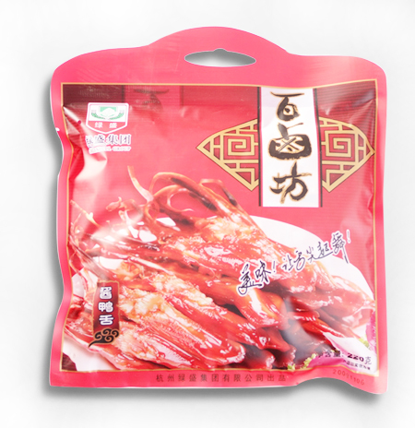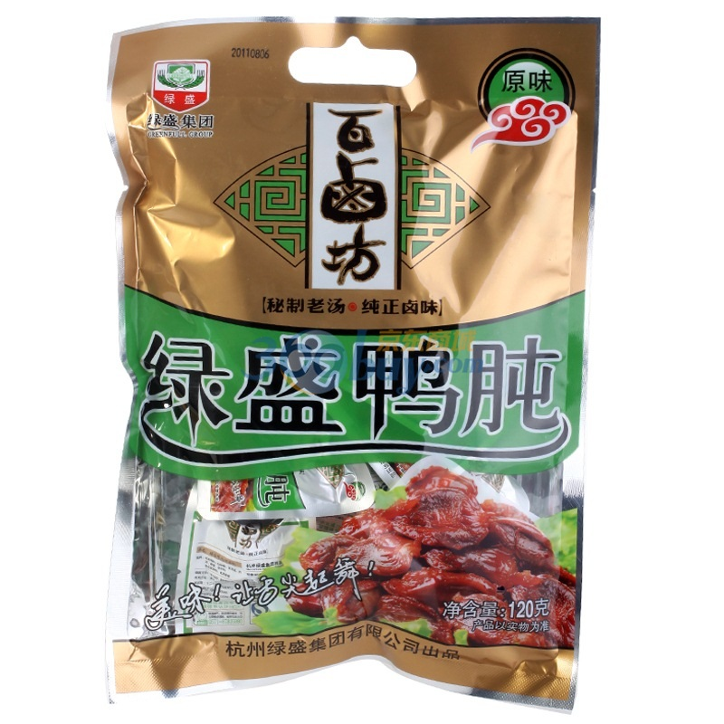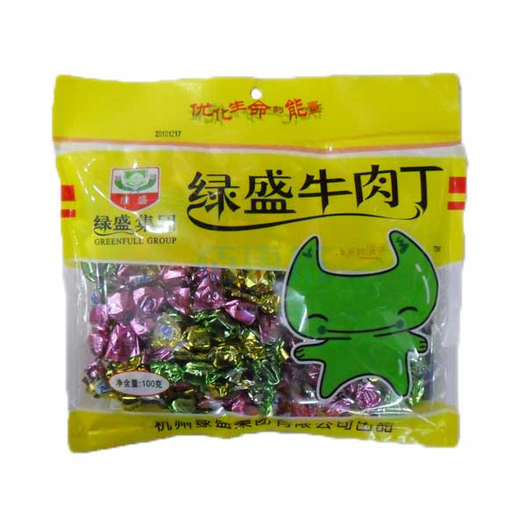

重新认识社会，认识工作的一个月
——欧阳燕
一个多月的实习，让我接触到了社会真实的一面，让我明白了很多，也让我学到了很多。从刚开始的浮躁到现在的心静，这的确让我收起了入职前那份锋芒和稚气，学会更稳重地学习做事情，学会更大程度上去接受别人的意见和批评。作为一名实习生，刚到一家公司，一开始不会立刻给工作做，一般都是先让你看元老做，时间短的要几天，时间长的要几周，在这段时间里会觉得很无聊，没事可做，便产生离开的想法，在这个时候我坚持，轻易放弃只会让自己后悔，看一个人才是否有耐心，又能力，这个时候我们需要虚心请教，坚持，吃的苦中苦，方的人上人，慢慢在其中学习，不断的提升自己的专业技能，做到最好，最棒的自己，让公司的领导认可。
在一番挣扎后，我觉得胡思乱想全都是浮云，只有从小事做起，慢慢积累经验，记住关键事项，决不能疏忽容易出错的地方，以绝对不能马虎，有错，错在哪里，都要找出来，而不能像大学期间那样从头来过。还有在学习中最好是要随时带个笔记本，记下一切有用的东西，每一天学习的东西太多，不可能全记住，晚上就得自己再慢慢过一遍，这样才能把自己的错的地方记在心里，下次以免再犯。
工作，使我提高了工作技能，积累了企业的操作经验，发挥了自己的潜能，更熟悉了自己的优点以及不足，更好的了解了自己，这一切都归功于这次的实习。除了这些，还从同事那里学习到了很多成功的经验以及失败的教训，学习他们的技能，也锻炼了自己，发现自己的潜能，增强了自己工作能力，使自己在未来的工作领域更有竞争力。这些将是伴随我的一生，是自己的未来资产，为自己创造更多的价值。
工作还是一个学以致用的过程，是一个自我发展的机会，体现自我创新能力，决策能力，敏锐洞察力的时期，所以，在这里我毫不犹豫的全心投入到了工作中去，改变自己，为未来准备。真正伴随自己一生的不是别人，而是自己已经自己拥有的能力，结实的良师益友，丰富的实践经验，提升的素质能力，这才是在工作中最重要的东西。
从刚开始的迷茫到如今的自如，我能感觉到自己在一天天不断的成长，一步步实现从学生到职员的转变。现在，我深刻意识到工作中会遇到各种各样的问题，并不是每一种情况都能有把握。在这个时候学校里锻炼出来的学习能力就至关重要了，只有通过不断的学习从而掌握相应的知识来解决工作中遇到的每一个问题。这种学习能力除了在学校里锻炼出来外，还可以向师傅们的学习，向有丰富经验的人学习。当然，自学的能力是最重要的，在没有别人帮助的情况下自己能通过努力，寻找相关途径来解决问题。

成长与蜕变
——廖登峰
2012年，我们面临毕业而进行了为期一个月的实习，通过此次实习，让我学到了很多课堂上更本学不到的东西，仿佛自己一下子成熟了，懂得了做人做事的道理，也懂得了学习的意义，时间的宝贵，人生的真谛。明白人世间一生不可能都是一帆风顺的，只要勇敢去面对人生中的每个驿站!这让我清楚地感到了自己肩上的重任，看清了自己的人生方向，也让我认识到了不管什么工作都应支持仔细认真的工作态度，要有一种平和的心态和不耻下问的精神，不管遇到什么事都要总代表地去思考，多听别人的建议，不要太过急燥，要对自己所做事去负责，不要轻易的去承诺，承诺了就要努力去兑现。单位也培养了我的实际动手能力，增加了实际的操作经验，对实际的文秘工作的有了一个新的开始，更好地为我们今后的工作积累经验。
我知道工作是一项热情的事业，并且要持之以恒的品质精神和吃苦耐劳的品质。我觉得重要的是在这段实习期间里，我第一次真正的融入了社会，在实践中了解社会掌握了一些与人交往的技能，并且在次期间，我注意观察了前辈是怎样与上级交往，怎样处理之间的关系。利用这次难得的机会，也打开了视野，增长了见识，为我们以后进一步走向社会打下坚实的基础。 实习期间，我从末出现无故缺勤。我勤奋好学. 谦虚谨慎，认真听取老同志的指导，对于别人提出的工作建议虚心听取。并能够仔细观察、切身体验、独立思考、综合分析，并努力学到把学样学到的知道应用到实际工作中，尽力做到理论和实际相结合的最佳状态，培养了我执着的敬业精神和勤奋踏实的工作作风。也培养了我的耐心和素质。能够做到服从指挥，与同事友好相处，尊重领导，工作认真负责,责任心强，能保质保量完成工作任务。并始终坚持一条原则：要么不做，要做就要做最好。
为期一个月的实习结束了，我在一个月的实习中学到了很多在课堂上根本就学不到的知识，收益非浅.现在我对这一个月的实习做一个工作小结。
回想自己在这期间的工作情况，不尽如意。对此我思考过，学习经验自然是一个因素，然而 更重要的是心态的转变没有做到位。现在发现了这个不足之处，应该还算是及时吧，因为我明白了何谓工作。在接下来的日子里，我会朝这个方向努力，我相信自己能够把那些不该再存在的“特点”抹掉。感谢老师们在这段时间里对我的指导和教诲，我从中受益非浅。
本次实习使我第一次亲身感受了所学知识与实际的应用，理论与实际的相结合，让我们大开 眼界，也算是对以前所学知识的一个初审吧!这次生产实习对于我们以后学习、找工作也真是受益菲浅。在短短的一个月中，让我们初步让理性回到感性的重新认识，也让我们初步的认识了这个社会，对于以后做人所应把握的方向也有所启发。
我会把这此实习作为我人生的起点，在以后的工作学习中不断要求自己，完善自己，让自己做的更好。

香滋燕——我的起跳板
——郝亚雄
时间过得真快，为期一个月的实习已经结束了。在这段时间里，我学到了很多在学校了学不到的东西，也认识到了自己很多的不足感觉收益非浅，以下是我在实习期间对工作的总结以及一些自己的心得体会。
首先，我想谈一下实习的意义。
实习是一种对用人单位和实习生都有益的人力资源制度安排。对接受实习生的单位而言，是发展储备人力资源的措施，可以让其低成本、大范围的选择人才，培养和发现真正符合用人单位要求的人才，亦可以作为用人单位的公关手段，让更多的社会成员（如实习生）了解用人单位的文化和理念，从而增强社会对该组织的认同感并赢得声誉。
对学生而言，实习可以使每一个学生有更多的机会尝试不同的工作，扮演不同的社会角色，逐步完成职业化角色的转化，发现自己真实的潜力和兴趣，以奠定良好的事业基础，也为自我成长丰富了阅历，促进整个社会人才资源的优化配置。
作为一名学生，我想学习的目的不在于通过结业考试，而是为了获取知识，获取工作技能，换句话说，在学校学习是为了能够适应社会的需要，通过学习保证能够完成将来的工作，为社会作出贡献。然而步出象牙塔步入社会是有很大落差的，能够以进入公司实习来作为缓冲，对我而言是一件幸事，通过实习工作了解到工作的实际需要，使得学习的目的性更明确，得到的效果也相应的更好。
其次，我介绍一下我实习所做的工作。
我参加的是杭州香滋燕食品有限公司，主要生产新式快餐。在生产中控制好微生物以及其他卫生，必须保证食品安全是我们食品检验员的责任。在实习过程中我们主要参与企业HACCP的制定和实施，过程中出现过一些问题，但最后在团队的一起努力下克服。
再次，我要总结一下自己在实习期间的体会。
1、自主学习
工作后不再象在学校里学习那样，有老师，有作业，有考试，而是一切要自己主动去学去做。只要你想学习，学习的机会还是很多的，老员工们从不吝惜自己的经验来指导你工作，让你少走弯路；集团公司、公司内部有各种各样的培训来提高自己，你所要作的只是甄别哪些是你需要了解的，哪些是你感兴趣的。
2、积极进取的工作态度
在工作中，你不只为公司创造了效益，同时也提高了自己，象我这样没有工作经验的新人，更需要通过多做事情来积累经验。特别是现在实习工作并不象正式员工那样有明确的工作范围，如果工作态度不够积极就可能没有事情做，所以平时就更需要主动争取多做事，这样才能多积累多提高。
3、团队精神
工作往往不是一个人的事情，是一个团队在完成一个项目，在工作的过程中如何去保持和团队中其他同事的交流和沟通也是相当重要的。一位资深人力资源专家曾对团队精神的能力要求有这样的观点：要有与别人沟通、交流的能力以及与人合作的能力。合理的分工可以使大家在工作中各尽所长，团结合作，配合默契，共赴成功。个人要想成功及获得好的业绩，必须牢记一个规则：我们永远不能将个人利益凌驾于团队利益之上，在团队工作中，会出现在自己的协助下同时也从中受益的情况，反过来看，自己本身受益其中，这是保证自己成功的最重要的因素之一。
4、基本礼仪
步入社会就需要了解基本礼仪，而这往往是原来作为学生不大重视的，无论是着装还是待人接物，都应该合乎礼仪，才不会影响工作的正常进行。这就需要平时多学习，比如注意其他人的做法或向专家请教。
5、为人处事
作为学生面对的无非是同学、老师、家长，而工作后就要面对更为复杂的关系。无论是和领导、同事还是客户接触，都要做到妥善处理，要多沟通，并要设身处地从对方角度换位思考，而不是只是考虑自己的事。

最后，我至少还有以下问题需要解决。
1、缺乏工作经验
因为自己缺乏经验，很多问题而不能分清主次，还有些培训或是学习不能找到重点，随着实习工作的进行，我想我会逐渐积累经验的。
2、工作态度仍不够积极
在工作中仅仅能够完成布置的工作，在没有工作任务时虽能主动要求布置工作，但若没有工作做时可能就会松懈，不能做到主动学习，这主要还是因为懒惰在作怪，在今后我要努力克服惰性，没有工作任务时主动要求布置工作，没有布置工作时作到自主学习。
3、工作时仍需追求完美
在工作中，不允许丝毫的马虎，严谨认真是时刻要牢记的。
4、学术上不够钻研
这是由工作性质决定的，也是我自己选择的，因为在我看来，只有被市场认可的技术才有价值，同时我也认为自己更适合做与人沟通的工作。但我毕竟是硕士研究生，需要作一些技术的研究工作，这就需要我个人多关注科研的最新进展，同时，这也对我的工作有促进作用。李广成总裁，也是我的导师，在百忙之中都会抽出时间作研究工作并指导我的学习，我的时间比他充裕的多，也应该可以多关注科研技术的进展。
我坚信通过这一段时间的实习，从中获得的实践经验使我终身受益，并会在我毕业后的实际工作中不断地得到印证，我会持续地理解和体会实习中所学到的知识，期望在未来的工作中把学到的理论知识和实践经验不断的应用到实际工作中来，充分展示我的个人价值和人生价值，为实现自我的理想和光明的前程而努力。

成长历程的里程碑
——应晓国
四年的大学生活，即将在半年后结束了，我开始了我四周的实习生涯。生活在象牙塔的我们，感受到的是校园栏杆内的限制、自由和安全，然而却不懂得外边的世界是充满着无限的诱惑与罪恶。社会如果是大海，我们就是海中的鱼，遨游其中。如若，只顾风景，不懂危机，必然会被大浪起卷后拍死在海岸边上，等待烈日的烧烤，直到化为灰烬。社会是把双刃剑，充满危机、竞争的同时，又给我们带来了无限的生机，在有限的时间内，抓住时机，必然会促使我们自身的飞跃，但是这个飞跃又是有条件的，那就是我们的工作经验、能力以及我们自身的学历。
在节目《职来职往》中，评委申晨曾说过“学历代表你的过去，财力代表现在的努力，学习能力代表将来的成就。大多数人都想要改造这个世界，但却罕有人想改造自己。无论你在好单位还是一时不得志，都请你保持学习，这是你未来立足之本”。一如实习生的我，当我真正以一名实习生的身份着手工作时，我才发现，在以往的校园生活中，对办公软件操作熟练的自己，在单位却变得愚笨木讷，不知所措，领导问其所，我却变得哑口无言了。从此，我便晓得“学习”依旧要继续，而不是停滞！
说实话开始到工厂的时候还是有点失望，毕竟跟我原来想象的现代化的食品工厂还是有距离，检测室的设施相对于学校这种研究性实验室还是不能等同。这里更多的是比较有历史的设备，开始的时候，还用不来这种设备，但是经过老师的耐心讲解，没有到一个星期我们几乎都能用这些“老古董”了！从中我体会到，其实这些老实验装置是需要真正技术的，才能真正的发挥出学到的知识。学校的知识，只有在实践中才能发挥作用。在学校的有些实验操作，在工厂就不那么有用了。比如，学校的物品很齐全，而且很多实验用品都是老师已经跟你配好了的，但是在工厂里面，你必须自己配兑，这就更考验我们的实际操作能力了。
在这段实习的时间，我受益匪浅。我认识到了作为一个食品行业，技术的关键性！先进的技术，可以提高生产力，从而提高公司的生产效益；我明白了作为一个食品行业，卫生安全的重要性，我和另外两位同学做卫生检验的项目，因此我们对这一点是认识非常深的。就像老师说的一样，卫生检验是食品的“眼睛”，它关系着广大消费群众的生命安全；我懂得了作为食品行业，工厂的规范性，从进出大门的严格把关，再到车间里面消毒灭菌，研究所卫生检验报告的呈报，都是那么的规范与严
会议室里面的那句“有容乃大，诚信为王”深深的吸引了我。“福乐”用诚信的服务态度，服务着社会。我想这也是为什么这个公司要用“福乐”为名的原因了，有大海一样博大的胸怀，有着诚信的王者风范。的确，诚信是一个企业长远发展必不可少的企业精神。
也许，在领导看来，一项任务的完成，只重于结果，不在于过程，然而，对于下属、实习生的我们，必须要重视每项工作过程，在多项过程的汇总中，发觉自身的不足，及时弥补改正，并时刻提醒自己，同时，在工作中，我们会遇到许多难题，我们不仅要沉着应对，更要坚持着自己的信念，步步为营，不抛弃、不放弃，为最终取得胜利的果实而努力拼搏！
实习生活不仅仅锻炼了我们的体魄，更锻炼了我们坚强的意志，每项工作的顺利完成都是我们坚持、努力的结果，一分耕耘一分收获。
成长之路
——赵佳艺
毕业实习是每个大学本科毕业生必修的一门课程，也是十分重要的一门人生必修课。这短短的在金华佳乐乳业实习的一个月，我获益匪浅，也为毕业后正式踏入社会做了很好的准备。
一、关于实习公司
我所实习的浙江金华市佳乐乳业有限公司是金华奶牛业的支柱，是金华最早的乳制品生产企业，创建于1983年7月。奶源是乳业发展的关键，是乳业的生命线，谁掌握奶源也就掌握住了未来。2003年公司组建了国佳牧业有限公司，金华现有奶牛养殖近4万头，佳乐掌握了70%的奶源。发展养殖小区26个，奶站7个，与7000多家奶牛养殖户建立了紧密的合作关系。在提高奶源品质的同时，带领大批奶牛养殖户致富。近几年来，佳乐全面参照国际化标准，不断致力于技术的提升，全面改造传统产业，共投入一个多亿的资金，先后引进了荷兰、美国、瑞典、德国等国的生产线20余条，目前已形成年产10万吨的生产能力。企业的技术装备达到了世界先进水平，与国际接轨，参与市场竞争的能力明显提高。
二、实习的内容
由于我是应届毕业生，本身对企业的运营方式等都很陌生，作为食品科班出身的我被安排到品控部工作。公司让我们的品控部部长，指导我的日常实习。在金部长的热心指导下，我依次对公司的基本产品、产业流程等进行了了解，并积极参与相关工作，注意把书本上学到的理论知识对照实际工作，用理论知识加深对实际工作的认识，用实践验证大学所学确实有用。以双重身份完成了学习与工作两重任务。跟公司同事一样上下班，协助同事完成部门工作；又以学生身份虚心学习，努力汲取实践知识。我心里明白我要以良好的工作态度以及较强的工作能力和勤奋好学来适应公司的工作，完成公司的任务。简短的实习生活，既紧张，又新奇，收获也很多。通过实习，使我对牛奶企业的生产、管理工作以及发展前景有了深层次的感性与理性的认识。
在公司我主要的工作任务协助部长申请企业QS证，对每天的原料奶进行检测。QS证申请是公司的重要活动，这项工作琐碎复杂，需要对公司的原辅料及生产设备等有较清楚地了解。而原料奶的检测也是每天必须重复进行的工作。为了保证原料的的新鲜健康，我们必须对原料奶的密度、温度、PH、酸度、含盐量，并进行酒精测试，三聚氰胺等有害物质的检测。由于缺乏经验，我在期间走了很多弯路，给同事的工作带来了很多麻烦，但是我们部长没批评我，而是让我继续认真的把事情做好，我很受鼓舞，同时也很努力的去把事情做好。
三、实习的提高与收获
实习生活，感触是很深的，提高的方面很多，但对我来说最主要的是工作能力的进步。毕业实习主要的目的就是提高我们应届毕业生社会工作的能力，如何学以至用，给我们一次将自己在大学期间所学习的各种书面以及实际的知识，实际操作的机会。自走进佳乐开始我本着积极肯干，虚心好学、工作认真负责的态度，积极主动的参与企业各项工作，让自己以最快的速度融入公司，发挥自己特长。同时认真完成实习日记、撰写实习报告，成绩良好。实习单位的反馈情况表明，在实习期间反映出我具有较强的适应能力，具备了一定的组织能力和沟通能力，能很好的完成企业在实习期间给我布置的工作任务。
实习收获主要有四个方面。一是通过直接参与企业的运作过程，学到了实践知识，同时进一步加深了对理论知识的理解，使理论与实践知识都有所提高，圆满地完成了本科教学的实践任务。二是提高了实际工作能力，为就业和将来的工作取得了一些宝贵的实践经验。三是一些学生在实习单位受到认可并促成就业。四是为毕业后的正式工作作好了准备。
我本次实习还有的收获是通过自己的观察和与同事的交谈思想有一个很大的进步，人生的价值观。从这次实习中，我体会到了实际的工作与书本上的知识是有一定距离的，并且需要进一步的再学习。虽然这次实习的业务多集中于比较简单的工作，但是，对我的帮助任然很大。我体会到，如果将我们在大学里所学的知识与更多的实践结合在一起，用实践来检验真理，使一个本科生具备较强的处理基本实务的能力与比较系统的专业知识，这才是我们学习与实习的真正目的。此次实习，我受益匪浅。

关于实习的一二点事
——陈梦琪
作为一个即将离开大学校园的应届毕业生，这次实习是我正式向社会迈出的第一步。通过实习，是我在社会实践中接触与本专业相关的实际工作，增强认识，培养和锻炼了我综合运用所学的基础理论、基本技能和专业知识区独立分析和解决问题的能力，把理论和时间结合起来，提高实践动手能力，为毕业后走上工作岗位打下一定的基础。同时，也可以检验学习成果，并为自己能顺利与社会环境接轨做准备。
通过本次实习，我认识到了社会、公司与校园的极大不同。首先是时间上。在校园里，除了固定的上课以外空余时间较多，相对比较自由；而在工作中，公司都由严格的时间制度，在规定的时间内，不允许员工擅自离岗，要求员工积极、全心意地投入到工作中区。作为一个员工，遵守公司的规章制度部仅仅是服从约束，更是自我素养的体现。
其次是个人角色的转换及整个人际关系的变化。学校里的学生变成了位置领域里从头学起的实习生，而熟悉的校园也变成了陌生的企业单位，生变接触的人同样变了角色：老师变成了领导，同学变成了同事，相处之道完全不同。在这样的转变中，对于沟通的认知显得非常的苍白。于是第一次觉得自己并没有想象中那么善于沟通。当然，适应新环境是需要过程的，所以我相信时间和实践毁让我很快完成这种角色的转变，真正融入到工作单位这个与学校全然不同的社会大环境中区。
再者，走出校门，踏进社会，不能把自己要求太高。因为期望越大，失望可能会越大。但适当的期望与渴望还是非常必要地。不能认为自己在学校里读了多少书、听了多少课就自认为了不起。我毕竟还是一个初出茅庐的小丫头，没有任何社会经验。学校生活暂告一段，社会生活刚刚起步，应该在步入社会后继续学习，不断增长知识和扩展知识面，才能使自己在社会占有一席之地。要知道自己是否适应一份工作，关键在于自己对工作的态度。态度对了，即使自己以前没有学过的知识，也可以在工作中逐渐掌握。态度不对，就算自己有基础也不可能把工作做好。
最后，在实习过程中，我们会碰到很多的问题，有地市我们懂得的，但更多得是我们无从下手的。不懂的我们应该虚心向同事和领导请教，当别人教我们知识的时候，我们也应该虚心接受，不要认为自己懂得一些皮毛就飘飘然，要把社会实践当成我们真正的老师。
总之，毕业实习使我获得了人生第一笔宝贵的经验，虽然在步入社会后，还有许多东西要学习，很多教训要吸收，但我想我已做好了足够的准备，不论是心态上还是技能上。

寒冬飘香
——刘瑾瑾
实习目的：
通过在企业的实地学习与实践。运用所学习的专业知识来了解食品生产的工作流程和工作内容，加深对品质管理工作的认识，将理论联系于实践，培养实际工作能力和分析解决问题的能力，达到学以致用的目的，为成功走向社会做准备。
实习时间：
2012年1月10号——2012年2月8号
实习公司：桂林天然植物食品有限公司
实习内容：
作为保健食品厂的一名现场制作人员，我的工作职责主要是确保灵芝从原料进厂、备料、倒料、调配、均质、杀菌、包装喷印、半成品入库、打检到成品出厂中每一个环节的品质保障。
20天的时间说长不长说短也不短，回想过去，喜、怒、哀、乐尽在其中。在这段时间里，对一个缺乏社会经验的大学生而言，从中学到了不少学校里学不到的知识。
首先得感谢公司给我们提供工作条件和生活环境以及有经验的上级给我们指导，带着我们前进。他们的实战经验让我们终身受益，从他们身上学到的不仅是做事的方法，更多的是做人的准则。20天的实习生活弹指一挥间已经划上句号，在这期间我深深的体会到了身为一名现场品保的酸甜苦辣，回想起1月10日那天，年轻的我捧着一颗颗热情、兴奋而充满期盼的心来到这儿，激动不安之情油然而升。一个个沉甸甸的问号，在我脑中盘旋。我不断自问：作为一个实习生，我能做好吗?如今，实习工作已结束，我的实习收获，见证了我的成长，为我的实习画上一个完美的感叹号!在这20天中，我感觉我经历了许多，这些从未有过的经历让我不断进步、不断成长。从开始的茫然到如今的自如，感觉自己在一天天的长大，一步步实现从学生到工作者的角色转化。现在，将这20天来的收获与感受和大家分享如下……
生活篇：
为在工作中遇到问题各种各样，并不是每一种情况都能把握。在这个时候要想把工作做好一定要有良好的学习能力，通过不断的学习从而掌握相应技术，来解决工来中遇到的每一个问题。这样的学习能力，一方面来自向师傅们的学习，向工作经验丰富的人学习。另一方面就是自学的能力，在没有另人帮助的情况下自己也能通过努力，寻找相关途径来解决问题。
其次,良好的人际关系是我们顺利工作的保障。
工作篇：
工作之中不只是同技术、同设备打交道，更重要的是同人的交往。所以一定要掌握好同事之间的交往原则和社交礼仪。这也是我们平时要注意的。我在这方面得益于在学校学生会的长期的锻炼，使我有一个比较和谐的人际关系，为顺利工作创造了良好的人际氛围。
另外在工作之中自己也有很多不足的地方。例如：缺乏实践经验，缺乏对相关行业的标准掌握等。所在我常提醒自己一定不要怕苦怕累，在掌握扎实的理论知识的同时加强实践，做到理论联系实际。另一方面要不断的加强学习，学习新知识、新技术更好的为人民服务。
通过这次毕业实习，把自己在学校学习的到理论知识运用到社会的实践中去。一方面巩固所学知识，提高处理实际问题的能力。另一方面为顺利进行毕业设计做好准备，并为自己能顺利与社会接轨做好准备。毕业实习是我们从学校走向社会的一个过渡，它为我们顺利的走出校园，走向社会为国家、为人民更好服务做好了准备……
经过这几个月的实习，我的动手能力提高了不少，最关键的是我的心态更加平和了。我觉得现在的大学生有个最大的问题就是眼高手低，许多才毕业的大学生总是希望一出社会就能找一个好工作，又舒服又找钱的工作，不愿意去做一些比较辛苦的工作，我觉得这种心态是不正确的，没有谁能够一步登天，你现在所看到的拥有令人羡慕工作的人也是从基层一步一步脚踏实地的爬上来的，正是由于毕业生就业理念不成熟造成了大学生在单位的流动性大，许多企业都指明不要应届毕业生，只要有工作经验的老手，结果形成了毕业生找不到工作，而企业又招不到人的恶性循环，解决这个问题的根本是在校大学生应该多到企业基层学习，提高自己的动手能力，放平自己的心态，不要怕辛苦，现在是在为自己积累资本，积累的经验越多，你以后在工作中越能体现自己的价值，眼光应该放长远些，不要只顾眼前一点芝麻而丢掉了西瓜。
不管怎么样，感谢那些对我严格要求和给我帮助的老师们对我的辛勤栽培，在以后的道路上我会记住你们对我的教诲，把我的人生之路走得更宽，更长！

路在脚下
——应玉桑
将近一个月的实习，即将落下帷幕。依旧记得还未开始实习时的心情，有些害怕，有些担心，而如今，只剩下对同事的不舍，对公司的眷恋。
说实话开始到工厂的时候还是有点失望，毕竟跟我原来想象的现代化的食品工厂还是有距离，检验室和加工车间的设施相对于学校这种研究性实验室还是不能等同。这里更多的是比较有历史的设备，开始的时候，还用不来这种设备，但是经过师傅的耐心讲解，没有到一个星期我几乎都能用这些“老古董”了！从中我体会到，其实这些老实验装置是需要真正技术的，才能真正的发挥出学到的知识。学校的知识，只有在实践中才能发挥作用。
在这段实习的时间，我受益匪浅。我认识到了作为一个食品行业，先进的技术，可以提高生产力，从而提高公司的生产效益；我明白了作为一个食品行业，卫生安全的重要性，我也做了检验方面的工作，因此我们对这一点是认识非常深的。就像师傅说的一样，卫生检验是食品的“眼睛”，它关系着广大消费群众的生命安全；我懂得了作为食品行业，工厂的规范性，从进出大门的严格把关，再到车间里面消毒灭菌，研究所卫生检验报告的呈报，都是那么的规范与严格。
实习是每一个大学生必须拥有的一段经历，让我发现了自己很多的不足，很多方面都需要提高，它使我们在实践中了解社会，让我们学到了从课本中无法学到的知识，打开了视野，增长了见识，为我们以后进一步走向社会打下坚实的基础，实习是理论结合实践的最好尝试。很多看似简单的东西在亲自去实践时才会发现是很复杂的，需要你一步一个脚印认真的去做，，绝对不能小看任何一件事，一件小事想要做好也是要花很大心血的。而当你克服种种困难取得成功时，那种心情是非常愉悦的。同时在此次实习中我也看到了自己的不足，比如在实践经验上的缺乏，在为人处事上的幼稚，在看待问题上的肤浅等等。但是我相信在经过这次实习后，我在这些方面都会有一定地提高，同时也为我今后踏入社会工作储备了很多良好的知识与经验。

实习总结
——颜希
实习是我们步入社会的桥梁，是一个能帮助我们完成校园人到社会人转变的过渡阶段。在湖州嘉嘉近3个月的实习马上就要结束，有一点欣喜，欣喜自己得到了一次成长;有一丝留恋，留恋那帮帮助过我关心过我让我成长的同事们;有一些期盼，期盼通过这次实习经历让我在未来的学习工作中更成熟理性。因此，实习的总结也是很有必要的，回顾自己的得失，好给以后的路程中提供一些借鉴指明一些方向。

实习，有很多人经历着这样的尴尬：作为学生，总是觉得自己被忽视，实习期没有事情可做，白白浪费时间;作为企业，觉得实习生完全不懂公司工作流程，无法把重要事务交托给他们。
临近年底，11、12、1月份，也是公司销量最大，部门担子最重的月份，为了完成我们的工作目标，同事们自觉加班成了最平常最普通不过的事情，遇见调休也会打电话回来再嘱咐一下工作，会争论，会烦躁，但都是为了一致的目标，秉着绝不拖让部门拖公司后腿，而要让部门在公司更有影响力的信心在拼命战斗。也许我无法担负这种核心的任务，但我也和同事们站在一起，做好我自己，希望也能出一份力，尽管微不足道，也是一股劲。

一、态度认真诚恳，从小事做起，不推脱，不找借口。我一没经验二没人脉，要获得公司的认可，除了认真、主动之外没有其他的方法。像复印、发传真、填写报销单、数据统计、账单核对等这些简单琐碎的小事我都一一认真对待，尽自己的努力尽快完成任务，绝不耽搁。做错了主动承担，努力补救，下次注意。一次去复印发票把一张发票居然落在复印机上了，幸好找回来了，认真的反省，吃一堑长一智，再也没有发生过这样粗心的事，再小的事也是该用心的，一屋不扫何以扫天下?

二、工作积极主动，有工作意识。明白自己是来工作来实践的，不是来混日子的。没有任务时，我会主动去问同事有没有什么我可以做的，空闲时去公司内部网看看公司的资料，通过这些资料熟悉公司的组织构架，各部门职责以及公司新闻等，也是一种更好了解公司的途径。因为同事们都很忙，我也不好意思在工作时打扰，所以都会在吃饭的空当问一些问题，或者在午休时让同事教一下如何做哪张报表，种种。也有不少收获。

最后，感谢湖州嘉嘉给我这次实习的机会，感谢生产部的同事们在工作时给我的关心和帮助，让我在这里得到成长，收获颇丰。

对实习安排的意见或建议

1、 关于实习生培训。实习生虽然不是公司正式员工，但是对实习生进行一些统一的培训应该说是必要的，因为，这不仅能够让实习生迅速快捷地熟悉公司情况以及工作内容快速进入工作状态，更能培养实习生对公司的忠诚感和归属感，这些实习生也许也是公司未来的潜在力量。在1个多个月的实习中，公司给实习生安排2-3天的集中培训可起到磨刀不误砍柴工的效果。第1天，公司组织文化培训。由人力部组织，让实习生了解公司的成长路程、精英人物、光辉事迹，都很具有激励作用，影像资料也可以让他们带回家自己学习琢磨，让实习生尽快融入公司的文化中。
第2天，业务技能培训。由实习生所在部门组织，让实习生了解本部门在公司所处的角色、目标以及各功能组的详细工作，准备一些案例资料给他们学习以便心中有数，对具体技能要求可以安排实习生自主学习。推荐相应的课程、书籍来提高。我所在的dop部虽然有半天的培训计划，但是安排的比较仓促，我觉得各部门都应该有一个事先比较详细的培训计划，这样也方便往后的实习生培训，不需要耽误工作时间来制定培训内容了，而且效果应该会更好。

有了这两天的基础，我想实习生和公司能达到win-win的效果。

2、 关于接受实习生的准备工作。除了培训计划之外，实习生到各部门前，应该准备好实习生参加工作时的工作设备，比如说电脑、邮箱、资源使用权限等。鉴于现在工作的网络化和信息化，没有这些基础的设施是无法开展工作的，这方面的耽误，也许会引起人力的浪费。所以人力部应向各部门传达到位，各部门积极配合。

3、 关于实习生考核。或许实习生更多的是自我约束，在实习期靠一份责任感和热情对待工作，但，大棒+玉米的政策不仅仅只对正式员工起作用，对实习生的工作也能起监督和激励作用，大棒给人压力，玉米给人动力，工作也因此会更加出色。具体的考核条例和奖励措施尚待研究研究。我想公司凭借那么多年的人事经验，肯定能制定出有效力的政策。

在家里，我们只走平路，上不得险滩，离开了自己的家，来到有过陌生的大城市，有时候遇到失落就想轻言放弃，我不明白人生有起伏才真有趣，现在我懂了，一个实现生，在实现过程中，会有抱怨，会有委屈。因为我总认为只要自己以诚待事。与人伪善、公道就会自在心上，我不明白有时自己好心办事并不好，甚至是好心办了坏事。之所以懂得这么多的道理，是因为工作，是工人告诉了我。我才让自己更加有信心，也坚信我们可以为自己喜爱的工作奋斗。

实习是每一个大学生必须拥有的一段经历，它使我们在实践中了解社会，让我们学到了从课本中无法学到的知识，打开了视野，增长了见识，为我们以后进一步走向社会打下坚实的基础，实习是理论结合实践的最好尝试。很多看似简单的东西在亲自去实践时才会发现是很复杂的，需要你一步一个脚印认真的去做，而当你克服种种困难取得成功时，那种心情是非常愉悦的。同时在此次实习中我也看到了自己的不足，比如在实践经验上的缺乏，在为人处事上的幼稚，在看待问题上的肤浅等等。但是我相信在经过这次实习后，我在这些方面都会有一定地提高，同时也为我今后踏入社会工作储备了很多良好的知识与经验。

逐渐融入社会的自我
——洪志勇
此次实习占用了寒假的大部分时间，有很多遗憾，也有很多收获。最为遗憾的是，没用机会动手操作比较先进的精密仪器，我们做完样品前处理工作后，只能在一旁观看，不能操作。但是，对于这些仪器的原理、应用方面，都被导师考了一次，让我深刻明白到看书学习的重要性。
我认为，在这次实习中，得到的最宝贵的东西是纠正了我以往不规范的实验操作。以往在学校实验室里做实验，正确规范操作是被我忽略的地方，而在这家食品检测公司，不断有实验导师指出我的问题，规范我的动作，帮助我养成良好的实验操作习惯，这无疑成为我踏入社会之前一次非常重要的培训。
在实习期间，我体会最深的事情，就是企业对学生能力的多方面要求。首先，是接收知识的能力要求。学院开设的实验课时有限，我们没有能力把国标上所有的检测项目都练习一遍，这就要求我们能在查看有关文件后，在导师的指导下，马上进行检测。对检测实验的理解有偏差或不全面，都会影响导师的实验进度。第二，就是解决实际问题的能力。其实，在实习时期，我们在这方面得到了导师很好的保护。当导师和我们一起面对一个从未见过的送检样品，而送检样品要求的检测项目使用常规的方法无效的时候，导师会想用其他办法解决。
无论如何，每次实习都是积累宝贵经验的机会。无论作为一名学生在学院实验室里做实验，还是作为一名实习生都要秉承一丝不苟的工作作风，坚持实事求是的基本原则，以一颗甘于平淡又积极进取的心去完成本职工作。
一、态度认真诚恳，从小事做起，不推脱，不找借口。我一没经验二没人脉，要获得公司的认可，除了认真、主动之外没有其他的方法。像复印、发传真、填写报销单、数据统计、账单核对等这些简单琐碎的小事我都一一认真对待，尽自己的努力尽快完成任务，绝不耽搁。做错了主动承担，努力补救，下次注意。一次去复印发票把一张发票居然落在复印机上了，幸好找回来了，认真的反省，吃一堑长一智，再也没有发生过这样粗心的事，再小的事也是该用心的，一屋不扫何以扫天下?
二、工作积极主动，有工作意识。明白自己是来工作来实践的，不是来混日子的。没有任务时，我会主动去问同事有没有什么我可以做的，空闲时去公司内部网看看公司的资料，通过这些资料熟悉公司的组织构架，各部门职责以及公司新闻等，也是一种更好了解公司的途径。因为同事们都很忙，我也不好意思在工作时打扰，所以都会在吃饭的空当问一些问题，或者在午休时让同事教一下如何做哪张报表，种种。也有不少收获。
最后，感谢福乐食品公司给我这次实习的机会，感谢同事们在工作时给我的关心和帮助，让我在这里得到成长，收获颇丰。

实习心得
——裴如正
通过这次在杭州姚生记得实习，通过各种不同工序的学习与操作，对食品企业的生产与管理有了一个比较全方位的了解，获益匪浅。
一、具有良好的业务能力是基础。我深切体会到，在工作岗位上，有着良好的业务能力是一种重要的基础能力，而理论学习是业务实践的基础，因此，对于我们这些在校的大学生，掌握好牢固的专业知识就显得尤其重要了。还有一点就是在进行循环重复的工作中，不仅应保持工作的质量及效率，还应具备创新精神。
二、进一步接近社会，接近企业。我比较清楚了解公司企业的运转情况，更加明白效益是公司、企业追求的目标；更是公司、企业立足于社会、与他人竞争的本钱。要创造最大的效益，务必降低人力资源、生产成本努力提高其科技含量。杭州食品公司的新旧杀菌生产设备生产能力的对比，其道理便可略见一斑。
三、掌握了一定的管理营运理念。无歧视的基础上，合理地以员工平等条款为基础进行招募、培训、提升人才等，构建一支强而有力的管理队伍，才能保障公司的健康正常运转。欢乐家食品厂方面在高层次上基本不惜重金，多渠道挖掘人才到其门下，促进了其企业的蓬勃发展。若能引进更多些中层次人才，那将是虎上添翼。
四、比较准确了解了当前食品行业的发展现状与食品质量安全状况。现在人们的生活水平不断提高了，对于吃的方面不在只是追求吃得饱就行了，而是关心怎样才能吃得安心与放心，也就是说更多地关心食品的质量与安全。所以如何在食品生产中就能从始至终都能按照严格的卫生规范来加工，和如何在生产中就能控制住这些对人体产生危害的因素，那就可需要我们这班人才的了。
五、在企业中，要善于与人交流，做事要积极主动，才能发挥自己的长处，让更多人看到。
食品厂专业实习顺利完成了，但是实习中所见所闻所学所感必将更好地指导我今后人生的发展，非常感谢杭州姚生记食品公司给我提供了这么一个锻炼的平台。总而言之，这次实习不但增强了我的实际动手操作能力，也让我学到了许多实际的工作经验与知识，使我对未来更加充满了信心与勇气。

我的杭州百奥之旅
——翁戎艳
对于刚踏入社会的我来说，社会上的一切都好陌生。今年的12月5号，我通过朋友的介绍，来到了杭州百奥仪器有限公司，因为我的专业是食品科学与工程，因此找的公司也希望是相关的，杭州百奥科学仪器有限公司是一家专业经验分析检测仪器的专业供应商，在浙江省的主要客户是所有的政府单位直属或下属的实验室，包括质量技术监督检测院，农产品检测中心，环保检测中心站，出入境检验检疫局综合实验室，药检所，疾病预防控制中心等以及农业科学研究院，医学院等高等研究所。公司秉承“严谨、诚信、尊重、和谐”的核心价值观，以严谨的工作作风，诚信做人、诚信做事；尊重客户，为企业赢得社会尊重，为构建和谐社会、建设和谐世界做出应有的贡献之理念，在行业领域内一直锐利进取，满足用户不同需求，专业专注为疾控，质检，农业，环保，科研，生物，化工等行业用户提供高性价比的实验室解决方案和优质的售前售后服务，得到用户的一致认可。 公司主要经营生物检测，电子光学仪器，分析检测仪器。尤其在微波化学领域，理化前处理，微生物前处理，快速检测等领域提供相当优势的服务。这能帮助我学校的知识与社会接轨。
第一天工作的时候，公司对我们进行了公司的介绍，教会了我们怎么使用电脑软件，接下去的几天基本上是培训。培训的内容很多，包括业务，产品的优势，亮点，竞争对手的劣势等。我还必须学会制作PPT，将培训的内容总结概括。接下去是准备PPT，模拟演讲。大概8，9天后，进行了电话培训。即如何给客户打电话，寄出我们的产品资料。这一环节被训得最多，因为刚开始接触也不知道该怎么讲，甚至会紧张。第一次讲电话的主要目的是寄材料，所以时间不能超过3分钟。必须尽快切入主题。所以就要求我们能熟悉地记住产品的型号，功能，价格等信息。大概工作人员也知道我们要记住这些不是那么容易，也就没要求我们记住全部。只要求我们慢慢掌握。这也让我们松了一口气。当大概记住产品信息的时候，顿时有肩膀卸下千斤重物的感觉，整个人轻松起来。这感觉脑力有点超支，或许是还没习惯的原因吧。有几个同学也有同感，这种压力和学校里的不同，终于尝到了社会生活的味道了，涩涩的，甜甜的。
然后进行了多次的电话模拟，模拟的内容包括开场白以及怎么应对客户的回答。公司有一份专门针对如何回答客户问题的答案供参考。所以电话模拟的同时，也需要记住理解那么参考答案。知道并理解了细节决定成败这句话。
实习期间会有各种各样的问题出现,做得比较好的地方我认为是我们团队的人很团结,包括其他团队到我们这实习的小硕硕,大家的组织纪律都比较好,有团队意识,团队精神也很强烈.不管是实习小组长还是成员,大家都很维护我们自己的形象和荣誉,吃饭还不忘讨论下今天卖机器的情况以及一些心得体会什么的.大家都那么的无私.也许大家的销量不一样,有卖得好的,有卖得不好的,但不管怎么样,我想我们都有收获.
有人说实习就为销量,也有人说实习就为增加经验值,为在简历上写上漂亮的一句,我想既然有机会为什么不实际演练一把.当遭遇人际关系的时候,当遭遇挫折的时候,当遭遇你的客户被人无情抢走的时候,你该怎么办?怨天尤人?埋怨店里价格高?还是说埋怨顾客不道德?这都不成立,只有自己好好的去总结自己,看那里出现了问题才能真正的解决到这些问题,在下次出现类似情况下才不会犯同样的错误,错误是允许犯的,如果同样的错误犯两次就是不可原谅的了。
实践让我们成长，我也从实践中有所收获，做事要注重细节，即使再小，就像实践中“微笑的声音”，也会改变很多。连锁效应常常出乎我们的意料。当我们拿到自己的劳动成果的时候，不禁暗暗叹气，现代社会要想要生活，尤其是想得到好的生活，需要付出的努力是不可估量的。人可以为新事物奋斗，这样就决定了这个社会上成功的人并不多，成功也不会是偶然的，必须具备各种良好的素质，心理的抗压能力也很重要、

在瑞臣的日子
——刘艳
2月1号，我来到杭州瑞臣健康管理有限公司实习，迈出了从学校走向社会的第一步。这是一家主营保健品和提供健康管理服务的公司，我的本专业是食品科学与工程，可以做营养师和检测师。但由于公司要求轮岗锻炼，把我先安排在人力资源部门实习。
人力资源部主要负责人力资源开发和实施，中层领导班子的建设与管理，劳动、人事、工资、保险、专业技术职称、职业技能鉴定、员工教育培训、人事档案、劳动保护、离退休管理等方面的工作。我的工作主要是负责日常人事变动的手续办理。日常人事变动主要有员工新进入职、离职、岗位调动和适用转正，这些工作都是人力资源部最基础的人事管理。根据所在岗位的职责要求和工作流程，可以总结为以下主要内容：
1．入职
（1）核实入职者的身份，检查其是否带有身份证，学历证书，身份证。
（2）收取入职者的身份证、毕业证书、学位证书及其他相关资格证书的复印件，没有复印件的提供复印，同时向入职者提供试用版的《新员工入职指引》并简单介绍操作流程。
（3）提供《录用审批表》给入职者，让其拿到所入部门请部门领导审批。
（4）经部门经理审批后，收回《录用审批表》，检查填写是否规范、完整。
（5）指导入职者签订《劳动合同》，需要签订保密协议的岗位同时要签订公司的《保密协议》，办理厂牌、工作证。
（6）签订完成后，再次检查入职者材料（应聘登记表、录用审批表、合同/保密协议、照片、身份证复印件、学历/资格证书复印件、内部人才推荐表）是否齐备。
（7）将新入职者材料交予招聘主管和经理审批，有疑问的地方及时与相关部门沟通确认。
（8）经审批通过的通知来上班。
2．离职
（1）提出离职申请的员工，至人力资源部领取《辞职申请书》。
（2）经部门领导审批、签字同意后，收回《辞职申请书》并提供《离职交接表》与离职员工，简单交代其去各部门办理工作交接。
（3）待离职员工办理完毕上交《离职交接表》时，检查各项交接工作是否交接完毕，相关的各部门是否已签字确认，确认办理完全后，收回其厂牌、工作证，签字确认。
（4）将离职人员资料交给经理审批，审批完成后录入本月人事报表离职员工名单中，完成后将离职员工资料归档。
3．转正
（1）按合同约定转正时间到期的或申请提前转正的人员，至人力资源部领取《普通员工转正考核表》，并由本人写一份书面的转正申请书一并交至部门领导考核、审批。
（2）部门领导根据转正申请人在试用期内的工作表现，就《普通员工转正考核表》做出考评，并给予相关意见。
（3）经部门签字同意转正的人员将转正考核表和转正申请书交至人力资源部审批。
（4）检查上交的转正考核表及转正申请是否规范、完整，转正时间是否符合规定，部门意见是否明确，不符合或不清楚的则及时向领导请示，并与相关部门沟通确认。
（5）将符合转正的申请交予经理审批，经审批同意的录入本月人事报表转正人员名单中，完成后将转正人员的转正资料归档。
4．调动
（1）有关部门提出人员需求，由员工提出调动申请，经所在部门同意调出及接收部门考核同意接收后，至人力资源部领取《岗位调动申请表》。
（2）由申请人填写岗位调动申请表，交至调出部门和接收部门审批，并由两部门写明调动时间和调动前后的薪资及考察时间。
（3）经相关部门签字同意后，调动申请表交至人力资源部，核实调动是否符合规定、相关部门是否确认清楚。确认后，交至人力资源部经理审批，经审批后录入本月人事报表岗位调动人员名单中，录入完成后将岗位调动者的资料归档。
人事的工作不累，但是比较琐碎吧，想要做好还是有点困难的。这些日子里，我也结识了很多优秀的人，并和他们成为了很好的工作伙伴。相信，我的勤奋好学与认真负责的精神一定能帮我更快地成长起来，更快地融入到社会中。

